Bìa và trang thông tin!

LỜI CẢM ƠN
Trong quá trình thực hiện đồ án, em đã nhận được sự hỗ trợ và tạo điều kiện từ Trường Đại học Công nghệ Đông Á và Khoa Công nghệ Thông tin. Em xin bày tỏ lòng biết ơn đối với sự hướng dẫn, góp ý về chuyên môn và định hướng triển khai giúp em hoàn thiện nội dung nghiên cứu cũng như sản phẩm của đồ án.
Em xin cảm ơn các thầy cô trong Khoa Công nghệ Thông tin đã cung cấp kiến thức nền tảng, tài liệu học tập và những góp ý cần thiết trong suốt quá trình học tập và thực hiện đồ án, tạo cơ sở để em vận dụng vào việc phân tích, thiết kế và xây dựng hệ thống.
Em cũng xin cảm ơn gia đình và bạn bè đã động viên, hỗ trợ tinh thần và tạo điều kiện để em tập trung hoàn thành đồ án đúng tiến độ.
Mặc dù đã cố gắng, đồ án của em khó tránh khỏi những thiếu sót. Em mong nhận được các góp ý để tiếp tục hoàn thiện và rút kinh nghiệm trong các nghiên cứu và công việc sau này.
Em xin cảm ơn!

MỤC LỤC

LỜI CẢM ƠN i
MỤC LỤC ii
DANH MỤC TỪ VIẾT TẮT vi
DANH MỤC BẢNG BIỂU viii
DANH MỤC HÌNH ẢNH x
MỞ ĐẦU 1
1. Lý do chọn đề tài 1
2. Mục tiêu của đề tài 1
3. Nội dung, phạm vi nghiên cứu 2
4. Bố cục đồ án 4
CHƯƠNG 1. CƠ SỞ LÝ THUYẾT 5
1.1. Tổng quan về ứng dụng web đấu giá 5
1.1.1. Khái niệm website đấu giá và đặc thù nghiệp vụ 5
1.1.2. Quy trình phiên đấu giá trực tuyến 5
1.1.3. Các ràng buộc nghiệp vụ cốt lõi (giá hiện tại, bước giá, thời gian) 6
1.1.4. Yêu cầu phi chức năng (bảo mật, hiệu năng, tính toàn vẹn dữ liệu) 6
1.2. Kiến trúc hệ thống web hiện đại (Frontend–Backend) 7
1.2.1. Mô hình client–server và RESTful API 7
1.2.2. Luồng xử lý request/response trong ứng dụng web 7
1.2.3. Tách lớp giao diện và nghiệp vụ, lợi ích và rủi ro 7
1.2.4. Khái niệm Stateless và cơ chế xác thực 8
1.3. Công nghệ Backend: NodeJS và ExpressJS 8
1.3.1. Tổng quan NodeJS và cơ chế event loop 8
1.3.2. ExpressJS: middleware, router, controller 8
1.3.3. Tổ chức mã nguồn theo mô hình MVC/Layered Architecture 9
1.3.4. Xử lý lỗi, validate dữ liệu và chuẩn hóa response 9
1.3.5. Bảo mật cơ bản: CORS, JWT, hashing mật khẩu, rate limit 10
1.4. Cơ sở dữ liệu MySQL và thiết kế dữ liệu 10
1.4.1. Tổng quan hệ quản trị CSDL quan hệ MySQL 10
1.4.2. Các nguyên tắc thiết kế CSDL cho hệ thống đấu giá 10
1.4.3. Quan hệ bảng và ràng buộc toàn vẹn (PK, FK, UNIQUE, INDEX) 11
1.4.4. Transaction và tính nhất quán khi đặt giá đồng thời 11
1.4.5. Tối ưu truy vấn cơ bản và chỉ mục phục vụ tìm kiếm/lọc 12
1.5. ORM và truy vấn SQL với Sequelize 12
1.5.1. Khái niệm ORM và lợi ích trong dự án NodeJS 12
1.5.2. Sequelize: model, migration, seeder 13
1.5.3. Association: one-to-many, many-to-many, foreign key 13
1.5.4. Query builder, eager loading và phân trang 14
1.5.5. Transaction trong Sequelize cho nghiệp vụ trả giá 14
1.6. Công nghệ Frontend và giao diện: ReactJS và Tailwind CSS 15
1.6.1. Tổng quan ReactJS: component, props, state 15
1.6.2. Router và điều hướng trang trong SPA 15
1.6.3. Quản lý form, validate dữ liệu và gọi API 16
1.6.4. Tailwind CSS: utility-first, responsive, tái sử dụng UI 16
CHƯƠNG 2. PHÂN TÍCH THIẾT KẾ HỆ THỐNG 17
2.1. Khảo sát hiện trạng 17
2.2. Tổng quan chức năng 19
2.2.1. Biểu đồ use case tổng quát 19
2.2.2. Biểu đồ use case phân rã 21
2.2.3. Quy trình nghiệp vụ 26
2.3. Đặc tả chức năng 32
2.3.1. Đặc tả chức năng đăng nhập 32
2.3.2. Đặc tả chức năng quản lý tác phẩm 33
2.3.3. Đặc tả chức năng quản lý danh mục 34
2.3.4. Đặc tả chức năng quản lý phiên đấu giá 36
2.3.5. Đặc tả chức năng quản lý đơn hàng đấu giá 37
2.3.6. Đặc tả chức năng xem chi tiết sản phẩm 38
2.3.7. Đặc tả chức năng xem chi tiết phiên đấu giá 39
2.3.8. Đặc tả chức năng trả giá vào phiên đấu giá 40
2.3.9. Đặc tả chức năng thanh toán đơn hàng đấu giá 42
2.4. Thiết kế hệ thống 43
2.4.1 Thiết kế sơ đồ lớp 43
2.4.2 Thiết kế cơ sở dữ liệu 49
CHƯƠNG 3. TRIỂN KHAI HỆ THỐNG 53
3.1. Kiến trúc hệ thống 53
3.1.1. Tổng quan kiến trúc 53
3.1.2. Kiến trúc Frontend (ReactJS + Tailwind CSS) 54
3.1.3. Kiến trúc Backend và CSDL (NodeJS/Express + MySQL/Sequelize) 55
3.2. Xây dựng hệ thống 56
3.2.1. Thư viện và công cụ sử dụng 56
3.2.2. Minh họa các chức năng chính 57
3.3. Kiểm thử 57
3.3.1. Kiểm thử chức năng dành cho quản trị và tác giả 57
3.3.2. Kiểm thử chức năng dành cho người dùng 62
KẾT LUẬN 70
Kết quả đạt được 70
Hướng phát triển 70
TÀI LIỆU THAM KHẢO 72

DANH MỤC TỪ VIẾT TẮT
Từ viết tắt | Ý nghĩa
API | Application Programming Interface (Giao diện lập trình ứng dụng)
SPA | Single Page Application (Ứng dụng một trang)
UI | User Interface (Giao diện người dùng)
UX | User Experience (Trải nghiệm người dùng)
DB | Database (Cơ sở dữ liệu)
DBMS | Database Management System (Hệ quản trị cơ sở dữ liệu)
SQL | Structured Query Language (Ngôn ngữ truy vấn có cấu trúc)
ORM | Object-Relational Mapping (Ánh xạ đối tượng–quan hệ)
MVC | Model–View–Controller
REST | Representational State Transfer
HTTP | HyperText Transfer Protocol
HTTPS | HyperText Transfer Protocol Secure
JSON | JavaScript Object Notation
JWT | JSON Web Token
CORS | Cross-Origin Resource Sharing
CRUD | Create – Read – Update – Delete
IDE | Integrated Development Environment (Môi trường phát triển tích hợp)
VS Code | Visual Studio Code
Node.js | Môi trường chạy JavaScript phía server
Express.js | Framework backend cho Node.js
ReactJS | Thư viện xây dựng giao diện người dùng
Tailwind CSS | Framework CSS theo hướng utility-first
XAMPP | Bộ công cụ chạy Apache, MySQL, PHP (môi trường cục bộ)
ERD | Entity–Relationship Diagram (Sơ đồ thực thể–quan hệ)
FK | Foreign Key (Khóa ngoại)
PK | Primary Key (Khóa chính)
VNPay | Dịch vụ/cổng thanh toán điện tử VNPay
COD | Cash On Delivery (Thanh toán khi nhận hàng)
QR | Quick Response code (Mã QR)
CI/CD | Continuous Integration / Continuous Delivery (Tích hợp & triển khai liên tục)
SSR | Server-Side Rendering (Kết xuất phía server)
CSR | Client-Side Rendering (Kết xuất phía client)

DANH MỤC BẢNG BIỂU
Bảng 2. 1: Đặc tả chức năng đăng nhập 32
Bảng 2. 2: Đặc tả chức năng quản lý sản phẩm 33
Bảng 2. 3: Đặc tả chức năng quản lý danh mục 34
Bảng 2. 4: Đặc tả chức năng quản lý phiên đấu giá 36
Bảng 2. 5: Đặc tả chức năng quản lý đơn hàng đấu giá 37
Bảng 2. 6: Đặc tả chức năng xem chi tiết sản phẩm 38
Bảng 2. 7: Đặc tả chức năng xem chi tiết phiên đấu giá 39
Bảng 2. 8: Đặc tả chức năng trả giá vào phiên đấu giá 40
Bảng 2. 9: Đặc tả chức năng thanh toán đơn hàng đấu giá 42

Bảng 3. 1: Thư viện và công cụ sử dụng 56
Bảng 3. 2: Kiểm thử chức năng quản lý danh mục 57
Bảng 3. 3: Kiểm thử chức năng quản lý người dùng 57
Bảng 3. 4: Kiểm thử chức năng quản lý kết quả đấu giá 58
Bảng 3. 5: Kiểm thử chức năng quản lý tác phẩm 59
Bảng 3. 6: Kiểm thử chức năng quản lý phiên đấu giá 60
Bảng 3. 7: Kiểm thử chức năng quản lý đơn hàng đấu giá 60
Bảng 3. 8: Kiểm thử chức năng cập nhật thông tin cá nhân 61
Bảng 3. 9: Kiểm thử chức năng đăng ký 62
Bảng 3. 10: Kiểm thử chức năng đăng nhập 63
Bảng 3. 11: Kiểm thử chức năng quản lý danh sách đấu giá 63
Bảng 3. 12: Kiểm thử chức năng xem chi tiết tác phẩm 64
Bảng 3. 13: Kiểm thử chức năng xem chi tiết phiên đấu giá 65
Bảng 3. 14: Kiểm thử chức năng trả giá vào phiên đấu giá 66
Bảng 3. 15: Kiểm thử chức năng quản lý đơn hàng đấu giá (đơn của tôi) 66
Bảng 3. 16: Kiểm thử chức năng thanh toán đơn hàng đấu giá 67
Bảng 3. 17: Kiểm thử chức năng đánh giá sản phẩm đấu giá 68

DANH MỤC HÌNH ẢNH
Hình 2. 1: Biểu đồ use case tổng quát 19
Hình 2. 2: Biểu đồ use case phân rã đăng nhập 22
Hình 2. 3: Biểu đồ use case phân rã quản lý tác phẩm 22
Hình 2. 4: Biểu đồ use case phân rã quản lý danh mục 23
Hình 2. 5: iểu đồ use case phân rã quản lý phiên đấu giá 23
Hình 2. 6: Biểu đồ use case phân rã quản lý đơn hàng đấu giá 24
Hình 2. 7: Biểu đồ use case phân rã xem chi tiết sản phẩm 24
Hình 2. 8: Biểu đồ use case phân rã xem chi tiết phiên đấu giá 25
Hình 2. 9: Biểu đồ use case phân rã trả giá vào phiên đấu giá 25
Hình 2. 10: Biểu đồ use case phân rã thanh toán đơn hàng đấu giá 26
Hình 2. 11: Quy trình nghiệp vụ thêm tác phẩm 27
Hình 2. 12: Quy trình nghiệp vụ thêm phiên đấu giá 29
Hình 2. 13: Quy trình nghiệp vụ trả giá cho phiên đấu giá 30
Hình 2. 14: Quy trình nghiệp vụ thanh toán đơn hàng đấu giá 31
Hình 2. 15: Sơ đồ lớp chức năng quản lý tác phẩm 44
Hình 2. 16: Sơ đồ lớp chức năng quản lý phiên đấu giá 45
Hình 2. 17:Sơ đồ lớp chức năng trả giá phiên đấu giá 46
Hình 2. 18: Sơ đồ lớp chức năng thanh toán đơn hàng đấu giá 47
Hình 2. 19: Sơ đồ quan hệ trong CSDL 49

Hình 3. 1: Kiến trúc hệ thống tổng quát 53
Hình 3. 2: Kiến trúc Frontend 54
Hình 3. 3: Kiến trúc Backend và CSDL 55

MỞ ĐẦU

1. Lý do chọn đề tài
Thứ nhất, đấu giá là một bài toán nghiệp vụ điển hình nhưng có nhiều ràng buộc phức tạp: giá hiện tại, bước giá, thời gian bắt đầu/kết thúc, xử lý nhiều người trả giá đồng thời, lịch sử trả giá, và các tình huống biên như trả giá sát giờ, hủy phiên, hoặc người dùng không đủ điều kiện tham gia. Các ràng buộc này giúp thể hiện rõ năng lực phân tích nghiệp vụ, thiết kế hệ thống và kiểm soát tính nhất quán dữ liệu.
Thứ hai, tác phẩm điêu khắc là nhóm sản phẩm có đặc thù về trình bày nội dung và niềm tin: người mua cần xem ảnh nhiều góc, thông số chất liệu/kích thước, nguồn gốc, tình trạng bảo quản, và chính sách giao nhận. Vì vậy, một website đấu giá cho điêu khắc phải chú trọng quản lý nội dung, tối ưu hiển thị, và tạo trải nghiệm “xem – theo dõi – ra quyết định” mạch lạc.
Thứ ba, NodeJS và ReactJS là hai công nghệ phổ biến trong phát triển web hiện đại. NodeJS phù hợp để xây dựng API theo kiến trúc REST/JSON, xử lý I/O hiệu quả, triển khai nhanh và dễ mở rộng. ReactJS mạnh về xây dựng giao diện động, tái sử dụng component, quản lý trạng thái, và tối ưu trải nghiệm người dùng. Việc kết hợp NodeJS (backend) và ReactJS (frontend) tạo điều kiện xây dựng một hệ thống tách lớp rõ ràng, dễ bảo trì, dễ kiểm thử và phù hợp triển khai thực tế.
Thứ tư, đề tài mang tính ứng dụng cao: có thể mở rộng thành nền tảng kinh doanh cho cửa hàng/nhà sưu tầm, bổ sung thanh toán trực tuyến, quản lý vận chuyển, xác thực tác phẩm, hoặc cơ chế chống gian lận. Đây là nền tảng tốt để phát triển lên mức sản phẩm thực tế sau đồ án.

2. Mục tiêu của đề tài
Mục tiêu tổng quát của đề tài là xây dựng một website đấu giá tác phẩm điêu khắc hoạt động ổn định, đáp ứng đầy đủ quy trình nghiệp vụ đấu giá và cung cấp trải nghiệm người dùng rõ ràng, minh bạch.
Các mục tiêu cụ thể gồm:
- Thiết kế và triển khai hệ thống backend bằng NodeJS (thường kết hợp Express) cung cấp API cho các chức năng: đăng ký/đăng nhập, phân quyền, quản lý người dùng, quản lý tác phẩm điêu khắc, tạo và quản lý phiên đấu giá, ghi nhận lịch sử trả giá, xử lý cập nhật giá hiện tại, và các nghiệp vụ liên quan (theo dõi phiên, chốt mua theo “mua ngay” nếu có).
- Xây dựng giao diện frontend bằng ReactJS: trang danh sách phiên đấu giá, lọc/tìm kiếm, trang chi tiết phiên đấu giá hiển thị thông tin tác phẩm và lịch sử trả giá, chức năng đặt giá theo bước giá, theo dõi phiên, và các trang cá nhân (lịch sử tham gia, danh sách theo dõi).
- Đảm bảo tính nhất quán dữ liệu và xử lý đồng thời: mỗi lượt trả giá phải được kiểm tra hợp lệ theo giá hiện tại và bước giá; cập nhật giá phải tránh xung đột khi nhiều người cùng trả giá.
- Tăng cường bảo mật và quản trị: xác thực bằng JWT/session, kiểm tra quyền theo vai trò, validate dữ liệu đầu vào, ghi log cơ bản và xử lý lỗi API thống nhất.
- Hoàn thiện tài liệu đồ án: mô tả yêu cầu, thiết kế kiến trúc, thiết kế cơ sở dữ liệu, mô tả luồng nghiệp vụ chính và kiểm thử các chức năng quan trọng.

3. Nội dung, phạm vi nghiên cứu
Nội dung nghiên cứu tập trung vào phân tích nghiệp vụ và xây dựng hệ thống web theo kiến trúc tách lớp frontend–backend.
Phạm vi chức năng triển khai thường bao gồm:
- Người dùng: đăng ký, đăng nhập, cập nhật thông tin cá nhân, xem lịch sử tham gia đấu giá.
- Tác phẩm điêu khắc: hiển thị danh sách, xem chi tiết, quản lý hình ảnh và mô tả, phân loại theo chất liệu/chủ đề/tác giả (tùy mức triển khai).
- Phiên đấu giá: tạo phiên (người bán/quản trị), cấu hình giá khởi điểm, bước giá, thời gian, giá “mua ngay” (nếu có), trạng thái phiên (sắp diễn ra/đang diễn ra/đã kết thúc).
- Trả giá: người dùng đặt giá theo quy tắc, hệ thống ghi nhận lịch sử trả giá, cập nhật giá hiện tại và người dẫn đầu.
- Theo dõi phiên: thêm/xóa phiên khỏi danh sách theo dõi để tiện truy cập và cập nhật.
- Quản trị: quản lý người dùng, duyệt/ẩn tác phẩm hoặc phiên (tùy mức yêu cầu), thống kê cơ bản.
Phạm vi kỹ thuật:
- Backend: NodeJS + Express (hoặc framework tương đương), API REST, xác thực và phân quyền, kết nối cơ sở dữ liệu (MySQL/PostgreSQL/MongoDB tùy thiết kế), chuẩn hóa cấu trúc response và xử lý lỗi.
- Frontend: ReactJS, routing, quản lý trạng thái, form validation, giao diện danh sách/chi tiết/đặt giá, tối ưu trải nghiệm người dùng.
- Không đi sâu vào các hạng mục có độ phức tạp triển khai cao nếu vượt yêu cầu đồ án, ví dụ: thanh toán online thực (cổng thanh toán), xác thực pháp lý nguồn gốc tác phẩm, livestream phiên đấu giá, cơ chế chống bot/gian lận nâng cao, hệ thống chat realtime quy mô lớn, hoặc tối ưu hạ tầng phân tán. Các nội dung này có thể được nêu như hướng phát triển.
Giới hạn và giả định thường áp dụng trong đồ án:
- Dữ liệu tác phẩm và phiên đấu giá do người bán/quản trị nhập vào, chất lượng ảnh và mô tả phụ thuộc người đăng.
- Việc giao nhận và thanh toán có thể mô phỏng bằng trạng thái đơn giản (nếu có triển khai), chưa bắt buộc tích hợp đầy đủ quy trình thực tế.
- Tải hệ thống ở mức vừa phải phù hợp môi trường demo; tập trung vào tính đúng nghiệp vụ, tính ổn định và dễ mở rộng.

4. Bố cục đồ án

CHƯƠNG 1. CƠ SỞ LÝ THUYẾT

1.1. Tổng quan về ứng dụng web đấu giá

1.1.1. Khái niệm website đấu giá và đặc thù nghiệp vụ
Website đấu giá là nền tảng web cung cấp các chức năng: tạo niêm yết (listing), mở phiên đấu giá, tiếp nhận các lượt trả giá, theo dõi mức giá dẫn đầu và kết thúc phiên để xác định người thắng. Trong các mô hình phổ biến, đấu giá kiểu tăng dần công khai (thường được gọi là English auction) được dùng rộng rãi vì đơn giản và minh bạch: các mức giá tăng dần theo thời gian, hệ thống có thể tự động theo dõi và trao thắng cho người có bid cao nhất hợp lệ [1].
Đặc thù nghiệp vụ của website đấu giá nằm ở chỗ “đúng luật” quan trọng hơn “đúng giao diện”: mỗi bid phải được kiểm tra hợp lệ theo giá hiện tại, bước giá tối thiểu, trạng thái phiên và thời điểm đặt giá; mọi thay đổi phải được ghi log/lịch sử để truy vết. Nếu thiếu cơ chế ràng buộc và ghi nhận chuẩn, hệ thống dễ phát sinh khiếu nại (ví dụ: bid không hợp lệ vẫn được chấp nhận, hoặc giá hiện tại hiển thị sai so với lịch sử) [1].

1.1.2. Quy trình phiên đấu giá trực tuyến
Quy trình điển hình của một phiên đấu giá trực tuyến gồm: (1) tạo phiên và công bố thông tin (tác phẩm, giá khởi điểm, bước giá, thời gian bắt đầu/kết thúc, quy định tham gia); (2) mở phiên khi đến thời điểm bắt đầu; (3) người tham gia đặt bid, hệ thống xác thực hợp lệ và cập nhật giá hiện tại/người dẫn đầu; (4) kết thúc phiên theo thời điểm đóng phiên, hệ thống chốt kết quả theo luật; (5) công bố người thắng và lưu lịch sử bid phục vụ đối soát/tranh chấp [1].
Trong triển khai thực tế, “timed online auction” (đấu giá theo khung thời gian) là mô hình thường gặp: người dùng có thể đặt giá trong một khoảng thời gian xác định; khi hết thời gian, người có bid cao nhất hợp lệ sẽ thắng. Điều này làm cho kiểm soát thời gian hệ thống và đồng bộ hiển thị giá trở thành yêu cầu bắt buộc của nghiệp vụ [1].

1.1.3. Các ràng buộc nghiệp vụ cốt lõi (giá hiện tại, bước giá, thời gian)
Ràng buộc “giá hiện tại” bảo đảm mọi bid mới phải lớn hơn (hoặc theo quy tắc) so với mức giá đang dẫn đầu; ràng buộc “bước giá” (bid step) quy định mức tăng tối thiểu giữa các bid liên tiếp để tránh spam và chuẩn hóa tiến trình tăng giá. Các ràng buộc này tạo ra quy tắc kiểm tra hợp lệ rõ ràng: bid chỉ được chấp nhận khi thỏa điều kiện về giá và trạng thái phiên; nếu không, phải bị từ chối và trả thông báo lỗi nhất quán [1].
Ràng buộc “thời gian” xác định phiên chỉ nhận bid trong khoảng mở phiên; sau thời điểm đóng phiên, mọi bid đều vô hiệu. Trong môi trường online, ràng buộc thời gian còn kéo theo yêu cầu về tính nhất quán khi nhiều người đặt bid sát thời điểm kết thúc: hệ thống phải xử lý đúng thứ tự ghi nhận, tránh tình huống hai bid hợp lệ cùng lúc nhưng giá hiện tại bị cập nhật sai, hoặc lịch sử bị thiếu/đảo thứ tự do lỗi đồng thời [1].

1.1.4. Yêu cầu phi chức năng (bảo mật, hiệu năng, tính toàn vẹn dữ liệu)
Nhóm yêu cầu phi chức năng có thể quy chiếu theo các đặc tính chất lượng phần mềm như: hiệu năng/hiệu suất (performance efficiency), độ tin cậy (reliability), bảo mật (security), khả năng bảo trì (maintainability) và các đặc tính liên quan. Các đặc tính này giúp chuyển nhu cầu “hệ thống chạy ổn, khó bị phá, dễ mở rộng” thành các tiêu chí thiết kế/đánh giá cụ thể thay vì mô tả cảm tính [2].
Trong hệ thống đấu giá, bảo mật liên quan trực tiếp đến xác thực người dùng, kiểm soát quyền (ai được tạo phiên, ai được trả giá), bảo vệ dữ liệu nhạy cảm và giảm nguy cơ gian lận. Hiệu năng và độ tin cậy thể hiện ở khả năng xử lý nhiều request đặt giá đồng thời mà vẫn cập nhật giá chính xác, phản hồi nhanh và không làm sai lịch sử. Tính toàn vẹn dữ liệu yêu cầu mọi bid đã chấp nhận phải được lưu nhất quán và truy vết được, hạn chế tối đa trạng thái “giá hiện tại không khớp lịch sử”, vì đây là nguyên nhân chính gây tranh chấp trong nền tảng đấu giá online [1], [2].

1.2. Kiến trúc hệ thống web hiện đại (Frontend–Backend)

1.2.1. Mô hình client–server và RESTful API
Mô hình client–server tổ chức hệ thống thành hai vai trò tách biệt: client chịu trách nhiệm giao diện và khởi tạo yêu cầu, server chịu trách nhiệm quản lý tài nguyên, xử lý nghiệp vụ và trả về phản hồi. Cách tách này giúp giảm phụ thuộc giữa phần hiển thị và phần xử lý, cho phép mở rộng/triển khai độc lập theo nhu cầu.
Trên nền đó, REST (Representational State Transfer) mô tả một tập ràng buộc kiến trúc cho hệ thống web, trong đó nhấn mạnh client–server, stateless, cacheable và “uniform interface” để thao tác tài nguyên thông qua biểu diễn của chúng. RESTful API vì vậy thường được thiết kế xoay quanh “resource” (tài nguyên), định danh bằng URI và thao tác bằng các phương thức HTTP phù hợp. (theo [3])

1.2.2. Luồng xử lý request/response trong ứng dụng web
Trong kiến trúc web phổ biến, client gửi HTTP request gồm phương thức (method), đích tài nguyên (target/URI), header và (tùy trường hợp) body dữ liệu; server tiếp nhận, định tuyến đến lớp xử lý (router/controller/service), thực thi nghiệp vụ, truy vấn/ghi dữ liệu rồi trả HTTP response.
Response thường gồm mã trạng thái (status code) biểu thị kết quả xử lý, header mô tả metadata và body chứa dữ liệu trả về (ví dụ JSON với REST API). HTTP được mô tả là giao thức trao đổi thông điệp theo chu trình request/response và mang tính stateless, nên mỗi cặp request/response được hiểu độc lập theo ngữ nghĩa của thông điệp. (theo [4])

1.2.3. Tách lớp giao diện và nghiệp vụ, lợi ích và rủi ro
Tách lớp frontend–backend nghĩa là frontend tập trung vào trình bày, điều hướng, tương tác và kiểm tra dữ liệu mức giao diện; backend tập trung vào xác thực, phân quyền, quy tắc nghiệp vụ, truy cập CSDL và đảm bảo toàn vẹn dữ liệu. Lợi ích chính là dễ bảo trì (mỗi phía thay đổi ít ảnh hưởng phía còn lại), dễ mở rộng theo tải (scale backend độc lập), và thuận tiện kiểm thử tự động theo lớp.
Rủi ro thường gặp là tăng độ trễ do gọi API qua mạng, phát sinh vấn đề đồng bộ phiên bản (versioning), và dễ tạo “API contract” thiếu chặt dẫn đến lỗi under/over-fetch. Trong REST, ràng buộc “layered system” còn cho phép chèn lớp trung gian (proxy, cache, gateway) nhưng cũng làm tăng độ phức tạp quan sát và debug nếu thiết kế không rõ ràng. (theo [3])

1.2.4. Khái niệm Stateless và cơ chế xác thực
Stateless nghĩa là server không lưu “trạng thái phiên” của client giữa các request; mỗi request phải mang đủ ngữ cảnh để server hiểu và xử lý. Ràng buộc stateless giúp hệ thống dễ mở rộng ngang, giảm phụ thuộc bộ nhớ phiên trên từng máy chủ, và hỗ trợ cơ chế cache hiệu quả hơn.
Trong REST, stateless là một ràng buộc cốt lõi; đồng thời HTTP cũng được mô tả là stateless request/response protocol, nên trạng thái đăng nhập nếu cần sẽ phải được “mang theo” qua mỗi request bằng cơ chế phù hợp (thực tế thường là token hoặc cookie gửi kèm header/request). Cơ chế xác thực vì vậy gắn với việc client gửi thông tin chứng thực trong từng request, còn server xác minh và áp dụng phân quyền tương ứng. (theo [3], [4])

1.3. Công nghệ Backend: NodeJS và ExpressJS

1.3.1. Tổng quan NodeJS và cơ chế event loop
NodeJS được dùng để chạy backend JavaScript trên server. Lý do dùng NodeJS là mô hình event loop cho phép xử lý nhiều kết nối đồng thời hiệu quả trong các tình huống I/O-heavy, điển hình của ứng dụng web: nhận nhiều request, gọi DB, trả dữ liệu.
Với website đấu giá, số lượng request đọc (xem phiên, xem chi tiết) thường lớn và liên tục; NodeJS xử lý tốt dạng tải này miễn là tránh tác vụ CPU nặng làm nghẽn event loop. (theo [5])

1.3.2. ExpressJS: middleware, router, controller
ExpressJS được dùng để dựng API HTTP nhanh, rõ cấu trúc. Middleware dùng để cài các “lớp” xử lý chung trước khi vào nghiệp vụ (CORS, xác thực JWT, parse body, log, validate). Router dùng để phân nhóm endpoint theo tài nguyên như /auth, /auctions, /bids, giúp dễ quản lý và mở rộng. Controller dùng để nhận request, gọi service nghiệp vụ, trả response; nhờ vậy phần HTTP tách khỏi logic đấu giá. Lý do chọn Express là nhẹ, linh hoạt, chuẩn hóa pipeline xử lý request/response và dễ ghép thư viện. (theo [6])

1.3.3. Tổ chức mã nguồn theo mô hình MVC/Layered Architecture
Tổ chức theo lớp (route → controller → service → repository/DAO) để “đóng gói” trách nhiệm:
- Route: khai báo endpoint và gắn middleware.
- Controller: nhận/đọc input, gọi nghiệp vụ, map kết quả sang response.
- Service: chứa luật đấu giá (bước giá, kiểm tra thời gian phiên, điều kiện hợp lệ).
- Repository/DAO: truy vấn MySQL qua Sequelize.
Lý do làm vậy là giảm trùng lặp, dễ kiểm thử từng lớp, thay đổi UI/route không làm hỏng nghiệp vụ, thay DB/query không làm hỏng controller. Với đồ án có nhiều chức năng (phiên đấu giá, trả giá, theo dõi, quản trị), phân lớp là cách tránh code rối và giảm lỗi dây chuyền. (theo [6])

1.3.4. Xử lý lỗi, validate dữ liệu và chuẩn hóa response
Xử lý lỗi tập trung bằng error-handling middleware để đảm bảo mọi lỗi đều đi qua một điểm: log, gán mã HTTP phù hợp và trả format JSON thống nhất. Validate dữ liệu đầu vào (body/query/params) để chặn sai định dạng (giá âm, bước giá không hợp lệ, thiếu trường bắt buộc), giảm rủi ro lỗi logic và giảm lỗi SQL.
Chuẩn hóa response (ví dụ: statusCode, message, data, errorCode) giúp frontend xử lý trạng thái và hiển thị lỗi đồng nhất, tránh mỗi endpoint trả một kiểu. Lý do bắt buộc chuẩn hóa là ứng dụng đấu giá có nhiều luồng lỗi nghiệp vụ (giá không đủ, phiên đã kết thúc, không đủ quyền); nếu không thống nhất, frontend sẽ khó xử lý và dễ phát sinh bug. (theo [6], [7])

1.3.5. Bảo mật cơ bản: CORS, JWT, hashing mật khẩu, rate limit
- CORS: dùng để giới hạn origin được phép gọi API, tránh mở API “cho mọi domain” gây rủi ro bị lạm dụng từ trình duyệt.
- JWT: dùng để xác thực/ủy quyền theo mô hình stateless; mỗi request mang token, backend kiểm tra chữ ký và claim để quyết định quyền truy cập (user/admin). Lý do dùng JWT là phù hợp API tách frontend–backend và dễ mở rộng nhiều client.
- Hashing mật khẩu: dùng để không lưu mật khẩu dạng rõ; khi lộ DB vẫn giảm thiệt hại. Lý do là yêu cầu an toàn tối thiểu cho hệ thống có tài khoản người dùng.
- Rate limiting: dùng để hạn chế spam request (đặc biệt đăng nhập/đặt giá) và giảm rủi ro brute-force hoặc flood endpoint. Với đấu giá, endpoint đặt giá có thể bị spam phá hệ thống, nên giới hạn tần suất là biện pháp thực dụng. (theo [7])

1.4. Cơ sở dữ liệu MySQL và thiết kế dữ liệu

1.4.1. Tổng quan hệ quản trị CSDL quan hệ MySQL
MySQL là RDBMS dựa trên bảng và SQL, phù hợp để thiết kế các thực thể và quan hệ rõ ràng (ví dụ: một phiên đấu giá có nhiều lượt bid; một người dùng có nhiều bid). Trong đồ án, MySQL chạy cục bộ qua XAMPP giúp triển khai nhanh môi trường dev/test, còn phía NodeJS/Express truy cập qua driver/ORM để đọc–ghi dữ liệu.
InnoDB là storage engine mặc định và “transaction-safe (ACID compliant)”, có commit/rollback và crash recovery; vì vậy dữ liệu ít bị sai lệch khi gặp lỗi ứng dụng hoặc sự cố trong lúc ghi.

1.4.2. Các nguyên tắc thiết kế CSDL cho hệ thống đấu giá
Thiết kế CSDL cho đồ án cần ưu tiên 3 mục tiêu thực dụng:
- Đúng nghiệp vụ chốt giá: lịch sử bid phải lưu đầy đủ theo thời gian để xác định ai đặt giá nào, lúc nào; đây là cơ sở giải thích kết quả thắng thua và xử lý tranh chấp. Transaction và isolation được dùng để đảm bảo “giá hiện tại” không bị cập nhật sai khi cạnh tranh đồng thời.
- Dễ truy vấn cho màn hình sản phẩm/phiên: tách dữ liệu mô tả (tác phẩm, ảnh, thuộc tính) khỏi dữ liệu giao dịch (phiên, bid) để truy vấn gọn và tránh trùng lặp. Các dữ liệu dẫn xuất như current_price (giá hiện tại) có thể lưu trực tiếp ở bảng phiên để tối ưu tốc độ hiển thị, nhưng chỉ được cập nhật thông qua giao dịch (không cập nhật rời rạc).
- Giảm lỗi bằng ràng buộc ở DB: dùng PK/FK/UNIQUE để ngăn dữ liệu bẩn ngay tại MySQL, không phụ thuộc hoàn toàn vào validate ở API.

1.4.3. Quan hệ bảng và ràng buộc toàn vẹn (PK, FK, UNIQUE, INDEX)
Trong đồ án, các ràng buộc này “dùng để khóa lỗi” và “tăng tốc truy vấn”:
- PK: định danh bản ghi (user, sculpture, auction, bid) để join và cập nhật chính xác. Khi tạo bảng, MySQL đặt PRIMARY KEY trước các UNIQUE và index thường, hỗ trợ optimizer và phát hiện trùng khóa UNIQUE nhanh hơn.
- FK: đảm bảo toàn vẹn tham chiếu, ví dụ bids.auction_id phải trỏ đến phiên tồn tại; tránh tình trạng bid “mồ côi”. MySQL/InnoDB dùng FK để duy trì liên kết giữa các bảng theo thiết kế quan hệ.
- UNIQUE: dùng cho các luật “không được trùng”, ví dụ bảng watchlists đặt UNIQUE (user_id, auction_id) để một người chỉ theo dõi một phiên đúng một lần. Cách này chặn trùng từ DB, tránh lỗi logic ở API.
- INDEX: dùng cho các truy vấn thường xuyên của UI: danh sách phiên theo trạng thái, lọc theo thời gian, xem lịch sử bid theo auction_id. Tạo index đúng chỗ giúp giảm quét bảng và giữ tốc độ phản hồi ổn định khi dữ liệu tăng.

1.4.4. Transaction và tính nhất quán khi đặt giá đồng thời
Transaction được dùng để biến thao tác “đặt giá” thành một đơn vị nguyên tử: kiểm tra điều kiện phiên + kiểm tra giá hợp lệ + ghi bản ghi bid + cập nhật current_price/người dẫn đầu, rồi mới commit. Nếu bất kỳ bước nào lỗi thì rollback, tránh trạng thái nửa vời (có bid nhưng không cập nhật giá, hoặc ngược lại). InnoDB bám mô hình ACID và cung cấp đủ bốn mức isolation theo SQL; mặc định là REPEATABLE READ, giúp kiểm soát hiện tượng đọc/ghi không nhất quán giữa các giao dịch.
Trong đồ án, mục tiêu của transaction là loại bỏ các lỗi cạnh tranh điển hình: “lost update” (hai người cùng cập nhật giá hiện tại làm ghi đè), hoặc chấp nhận đồng thời hai bid mà đáng ra chỉ một bid được coi là dẫn đầu tại một thời điểm. InnoDB có khóa mức hàng và mô hình giao dịch hướng tới kết hợp MVCC với khóa theo kiểu two-phase locking, nên phù hợp để khóa bản ghi phiên đấu giá trong lúc cập nhật giá.

1.4.5. Tối ưu truy vấn cơ bản và chỉ mục phục vụ tìm kiếm/lọc
Tối ưu truy vấn trong đồ án nhằm phục vụ trực tiếp các màn hình React: danh sách phiên (lọc/sắp xếp), trang chi tiết phiên (lấy tác phẩm + giá hiện tại + lịch sử bid), và trang theo dõi. Cách làm trọng tâm là tạo index theo đúng “mẫu truy vấn” của UI (ví dụ: status, end_time, current_price, auction_id), sau đó kiểm tra kế hoạch thực thi bằng EXPLAIN để xác nhận index được dùng. Khi MySQL không thể dùng index để thỏa ORDER BY, nó sẽ dùng thao tác filesort; vì vậy thiết kế index tổ hợp đúng thứ tự cột có thể giảm filesort và tăng tốc sắp xếp danh sách phiên.
Cần tránh đánh quá nhiều index vì sẽ làm chậm ghi (INSERT/UPDATE) — trong đồ án đấu giá, bảng bids là bảng ghi nhiều nhất, nên chỉ nên index những cột thật sự dùng để lọc/join (đặc biệt auction_id, user_id, created_at). Quy tắc này giữ cân bằng: UI đọc nhanh nhưng thao tác đặt giá vẫn ổn định.

1.5. ORM và truy vấn SQL với Sequelize

1.5.1. Khái niệm ORM và lợi ích trong dự án NodeJS
ORM (Object–Relational Mapping) là cơ chế chuyển đổi giữa “đối tượng trong code” và “dữ liệu quan hệ trong CSDL”. Trong đồ án đấu giá, ORM có giá trị vì dữ liệu có nhiều liên kết (user–auction–bid–watchlist) và nhiều truy vấn lặp theo màn hình (danh sách phiên, chi tiết phiên, lịch sử đặt giá). ORM giúp:
- Tập trung nghiệp vụ ở service/controller thay vì rải SQL thủ công.
- Dễ bảo trì khi thay đổi cấu trúc bảng (thêm cột, đổi ràng buộc), vì thay đổi được quản lý theo model/migration.
- Giảm lỗi ghép chuỗi SQL sai và chuẩn hóa cách lọc/sắp xếp/phân trang.

1.5.2. Sequelize: model, migration, seeder
Trong đồ án, model dùng để định nghĩa cấu trúc bảng (cột, kiểu dữ liệu, ràng buộc) và thao tác dữ liệu bằng các method chuẩn (create/find/update/destroy). migration dùng để quản lý tiến hóa schema theo phiên bản, tương tự quản lý source code bằng Git: mỗi migration mô tả cách “nâng cấp” (up) và “hạ cấp” (down) cấu trúc CSDL, giúp môi trường dev/test/demo dựng lại đúng schema chỉ bằng chạy lệnh thay vì sửa tay. [11].
seeder dùng để nạp dữ liệu mẫu/khởi tạo (ví dụ: tài khoản admin, danh mục mẫu, phiên đấu giá demo) nhằm phục vụ kiểm thử và trình diễn đồ án. Seeder là “data migration” phục vụ populate dữ liệu test/demo và được quản lý riêng, tránh nhập tay rời rạc gây lệch dữ liệu giữa các máy. [11].

1.5.3. Association: one-to-many, many-to-many, foreign key
Trong đồ án đấu giá, quan hệ dữ liệu thường gặp:
- One-to-many (1–n): một phiên đấu giá có nhiều lượt trả giá; một người dùng có nhiều lượt trả giá.
- Many-to-many (n–n): người dùng theo dõi nhiều phiên và một phiên được nhiều người theo dõi → cần bảng trung gian (junction/through table), ví dụ watchlist.
Khai báo association trong Sequelize nhằm phục vụ hai việc “đúng đồ án”:
- Ràng buộc dữ liệu đúng quan hệ: foreign key gắn kết các bảng theo thiết kế, tránh bản ghi mồ côi (bid không thuộc phiên nào, theo dõi không thuộc user nào).
- Truy vấn theo quan hệ: dùng eager loading để lấy “phiên + tác phẩm + người bán + lịch sử bid” trong một luồng truy vấn.
Khi eager loading, kiểu quan hệ ảnh hưởng trực tiếp tới dữ liệu trả về: quan hệ nhiều (HasMany/BelongsToMany) trả về mảng, còn quan hệ một (BelongsTo/HasOne) trả về một instance hoặc null; với many-to-many, Sequelize có thể tải cả bảng trung gian (through model) khi cần thêm thuộc tính phụ. [12].

1.5.4. Query builder, eager loading và phân trang
Sequelize query builder được dùng để triển khai các truy vấn phục vụ UI React theo dạng “tham số hóa” (where/order/limit/offset), tránh viết raw SQL cho các màn hình lặp lại.
Eager loading (include) được dùng để giảm số lần gọi DB cho các trang cần dữ liệu liên kết, đặc biệt:
- Trang chi tiết phiên: lấy phiên + tác phẩm + seller + danh sách bid.
- Trang danh sách: lấy phiên + tác phẩm (hoặc thumbnail) để hiển thị nhanh.
Eager loading trong Sequelize thực hiện bằng include và tương ứng SQL JOIN; có thể lồng nhiều cấp include. Với dữ liệu quan hệ nhiều, JOIN có thể tạo dữ liệu lặp (duplicate rows) và Sequelize hỗ trợ tùy chọn chạy eager loading “tách truy vấn” (separate) để giảm chi phí khi cần. [12].
Phân trang dùng trực tiếp cho trang danh sách phiên và lịch sử bid (khi dữ liệu tăng): Sequelize hỗ trợ limit và offset để giới hạn số bản ghi và bỏ qua một số bản ghi trước đó, thường đi kèm order để giữ thứ tự ổn định giữa các trang. [12].

1.5.5. Transaction trong Sequelize cho nghiệp vụ trả giá
Nghiệp vụ “đặt giá” không phải một câu lệnh đơn lẻ: phải kiểm tra điều kiện phiên còn mở, kiểm tra bid hợp lệ theo giá hiện tại/bước giá, ghi lịch sử bid, cập nhật giá hiện tại và người dẫn đầu. Nếu không gói trong transaction, hệ thống dễ rơi vào trạng thái sai khi có lỗi giữa chừng hoặc khi nhiều người đặt giá đồng thời.
Sequelize không tự dùng transaction mặc định; để đảm bảo toàn vẹn dữ liệu, cần cấu hình và sử dụng transaction chủ động. Sequelize hỗ trợ:
- Unmanaged transaction: tự commit/rollback bằng tay.
- Managed transaction: Sequelize tự rollback nếu callback ném lỗi, và tự commit nếu callback thành công (an toàn hơn cho đồ án vì giảm lỗi quên rollback/commit). [13].
Trong đồ án, transaction được dùng để đảm bảo “atomicity” cho thao tác đặt giá: hoặc tất cả bước (ghi bid + cập nhật phiên) cùng thành công, hoặc không thay đổi gì, tránh tranh chấp và tranh cãi kết quả. [13].

1.6. Công nghệ Frontend và giao diện: ReactJS và Tailwind CSS

1.6.1. Tổng quan ReactJS: component, props, state
ReactJS được dùng để chia giao diện thành component độc lập (ví dụ: thẻ phiên đấu giá, khối thông tin tác phẩm, bảng lịch sử trả giá).
Props dùng để truyền dữ liệu từ component cha xuống component con nhằm tái sử dụng UI theo dữ liệu khác nhau (mỗi phiên đấu giá là một bộ props khác nhau).
State dùng để lưu và cập nhật dữ liệu động theo tương tác người dùng và phản hồi API (giá hiện tại, số tiền đang nhập, trạng thái lỗi, danh sách theo dõi). Lý do dùng mô hình component/props/state là giúp giao diện có cấu trúc rõ, dễ tách nhỏ, dễ bảo trì, đồng thời phản ứng tức thời khi dữ liệu thay đổi. (theo [14])

1.6.2. Router và điều hướng trang trong SPA
React Router được dùng để điều hướng giữa các màn hình trong SPA như: danh sách phiên, chi tiết phiên, đăng nhập/đăng ký, danh sách theo dõi. SPA phục vụ nhiều đường dẫn từ cùng một ứng dụng frontend và chuyển trang chủ yếu bằng routing phía client, giảm tải việc render trang mới từ server và tạo trải nghiệm mượt hơn khi người dùng mở liên tục nhiều phiên đấu giá.
Lý do dùng React Router là cung cấp cơ chế khai báo route gắn URL với component, quản lý history và hỗ trợ route lồng nhau cho layout dùng chung (header/sidebar). (theo [15]).

1.6.3. Quản lý form, validate dữ liệu và gọi API
Trong hệ thống đấu giá, form quan trọng nhất là đặt giá và các form tài khoản. React thường quản lý input theo kiểu controlled component, tức giá trị input được điều khiển bởi state và cập nhật theo từng lần gõ; cách này phù hợp để validate tức thời (ví dụ: số tiền phải là số, không nhỏ hơn giá hiện tại + bước giá, không vượt giới hạn nếu có).
Khi submit, frontend gọi API (POST đặt giá, POST theo dõi, POST/PUT cập nhật thông tin) và cập nhật state theo response; đồng thời chuẩn hóa hiển thị lỗi theo mã lỗi/message backend trả về để tránh xử lý rải rác từng màn hình. Lý do chọn controlled input là giúp kiểm soát dữ liệu vào chặt, hạn chế gửi request sai và giảm lỗi nghiệp vụ ngay từ UI. (theo [14]).

1.6.4. Tailwind CSS: utility-first, responsive, tái sử dụng UI
Tailwind CSS được dùng để dựng giao diện bằng cách ghép các utility class trực tiếp trong markup thay vì viết nhiều file CSS riêng. Lý do chọn Tailwind là: (1) triển khai nhanh layout và style cho nhiều màn hình CRUD; (2) giữ UI nhất quán do dùng hệ class chuẩn; (3) responsive dễ bằng các breakpoint prefix để tối ưu hiển thị trên mobile/desktop (quan trọng vì người dùng có thể theo dõi và đặt giá trên điện thoại). Tái sử dụng UI được thực hiện bằng cách tái sử dụng component React kết hợp bộ class Tailwind ổn định (button, card, badge trạng thái phiên). (theo [16]).

CHƯƠNG 2. PHÂN TÍCH THIẾT KẾ HỆ THỐNG

2.1. Khảo sát hiện trạng
a) Mục tiêu khảo sát
Khảo sát được thực hiện nhằm xác định rõ nhu cầu thực tế và các điểm nghẽn khi vận hành hoạt động đấu giá tác phẩm điêu khắc theo các phương thức hiện có (thủ công hoặc bán thủ công). Trọng tâm là thu thập yêu cầu nghiệp vụ cốt lõi của hệ thống: cách tạo phiên đấu giá, quy tắc trả giá (giá khởi điểm, bước giá, thời gian, mua ngay), cách công bố và quản lý thông tin tác phẩm, cách kiểm soát tính hợp lệ của lượt trả giá và cách ghi nhận lịch sử. Đồng thời khảo sát cũng nhằm làm rõ yêu cầu phi chức năng như tính minh bạch, độ tin cậy, bảo mật tài khoản, hiệu năng khi nhiều người truy cập cùng lúc và mức độ tiện dụng của giao diện. Kết quả khảo sát là cơ sở để xây dựng bộ chức năng, phân quyền và thiết kế luồng thao tác phù hợp với từng nhóm đối tượng trong hệ thống.
b) Khảo sát từ tác giả, admin, người dùng
Khảo sát từ tác giả (người đăng/ người bán tác phẩm)
Nhóm tác giả/người bán cần một kênh đăng tải tác phẩm có cấu trúc rõ ràng, bắt buộc các trường quan trọng (tên tác phẩm, chất liệu, kích thước, mô tả, hình ảnh nhiều góc) để người xem đánh giá nhanh và hạn chế tranh cãi. Nhu cầu chính là tạo phiên đấu giá đơn giản nhưng đầy đủ cấu hình: giá khởi điểm, bước giá, thời gian bắt đầu/kết thúc, tùy chọn “mua ngay”, trạng thái phiên và khả năng chỉnh sửa trước khi phiên bắt đầu. Trong quá trình diễn ra, tác giả/người bán muốn theo dõi giá hiện tại, người dẫn đầu và lịch sử trả giá theo thời gian thực hoặc gần thời gian thực; khi kết thúc phiên cần có kết quả chốt rõ ràng, lưu vết người thắng và mức giá thắng. Các vấn đề thường gặp ở hình thức thủ công là phải tự cập nhật giá, dễ bỏ sót lượt trả giá, khó xác định lượt hợp lệ khi có nhiều người trả gần nhau, và khó tổng hợp lịch sử khi cần đối soát.
Khảo sát từ admin (quản trị hệ thống)
Admin cần kiểm soát toàn bộ dữ liệu và hành vi trên nền tảng để đảm bảo tính an toàn và uy tín. Nhu cầu gồm quản lý người dùng (khóa/mở tài khoản, phân quyền), quản lý nội dung tác phẩm và phiên đấu giá (duyệt, ẩn, xóa khi vi phạm), theo dõi nhật ký hoạt động và xử lý khiếu nại liên quan đến phiên đấu giá. Admin cũng cần các quy tắc hệ thống để giảm gian lận: giới hạn tần suất request/đặt giá, phát hiện hành vi bất thường (spam bid), và cơ chế xử lý lỗi nhất quán. Về vận hành, admin cần khả năng thống kê cơ bản (số phiên đang diễn ra, số người tham gia, tổng lượt trả giá, các phiên bị báo cáo) để đánh giá tình trạng hệ thống và can thiệp khi cần.
Khảo sát từ người dùng (người tham gia đấu giá/mua)
Người dùng ưu tiên trải nghiệm tìm kiếm và ra quyết định nhanh: xem danh sách phiên đang diễn ra/sắp diễn ra/đã kết thúc, lọc theo tiêu chí (tác giả, chất liệu, khoảng giá, thời gian kết thúc), và truy cập trang chi tiết có đủ ảnh, mô tả, thông số. Khi tham gia đấu giá, người dùng cần cơ chế đặt giá rõ ràng: hiển thị giá hiện tại, bước giá tối thiểu, trạng thái phiên theo thời gian và thông báo lỗi chính xác khi đặt giá không hợp lệ. Người dùng cũng cần tính năng theo dõi (watchlist) để lưu các phiên quan tâm và quay lại nhanh, tránh bỏ lỡ thời điểm kết thúc. Các vấn đề thường thấy ở đấu giá bán thủ công là khó biết giá hiện tại chính xác, dễ nhầm lẫn do bình luận lộn xộn, thiếu xác nhận lượt trả giá hợp lệ, và không có lịch sử minh bạch để đối chiếu khi có tranh chấp.

2.2. Tổng quan chức năng

2.2.1. Biểu đồ use case tổng quát
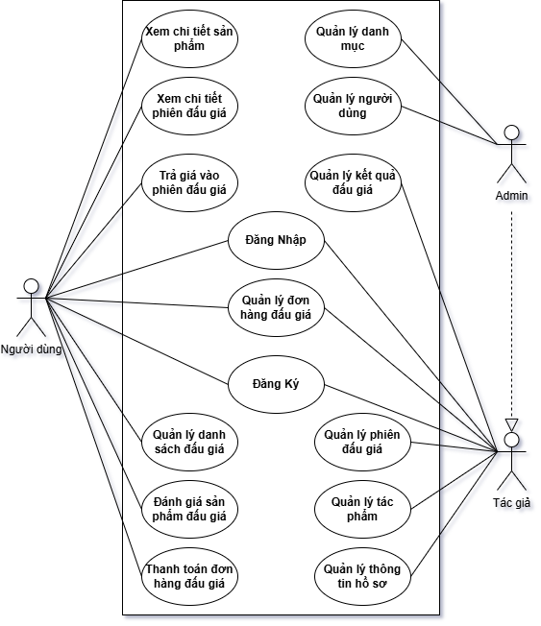
Hình 2. 1: Biểu đồ use case tổng quát
Tác nhân
1) Người dùng (người tham gia đấu giá/mua)
Vai trò: xem thông tin, tham gia trả giá, theo dõi phiên, quản lý đơn khi thắng/mua, thanh toán và đánh giá sau giao dịch.
Chức năng:
- Xem chi tiết sản phẩm: xem thông tin tác phẩm (ảnh, mô tả, chất liệu, kích thước, giá khởi điểm…).
- Xem chi tiết phiên đấu giá: xem giá hiện tại, bước giá, thời gian còn lại, lịch sử trả giá, trạng thái phiên.
- Trả giá vào phiên đấu giá: nhập mức giá hợp lệ theo quy tắc (>= giá hiện tại + bước giá), gửi bid và nhận kết quả.
- Đăng ký: tạo tài khoản người dùng.
- Đăng nhập: xác thực để sử dụng các chức năng cần quyền (trả giá, theo dõi, thanh toán…).
- Quản lý danh sách đấu giá: lưu/theo dõi phiên quan tâm (watchlist), xem nhanh các phiên đang theo dõi.
- Quản lý đơn hàng đấu giá: xem đơn thắng đấu giá/mua ngay, trạng thái xử lý, thông tin giao nhận.
- Thanh toán đơn hàng đấu giá: thực hiện thanh toán và cập nhật trạng thái đơn.
- Đánh giá sản phẩm đấu giá: đánh giá/nhận xét sau khi giao dịch hoàn tất.
2) Tác giả (người bán/đăng tác phẩm)
Vai trò: đăng tác phẩm, tạo và vận hành phiên đấu giá, theo dõi đơn và quản lý hồ sơ.
Chức năng:
- Đăng ký: tạo tài khoản tác giả/người bán.
- Đăng nhập: truy cập khu vực quản lý.
- Quản lý tác phẩm: thêm/sửa/xóa tác phẩm, quản lý ảnh và mô tả.
- Quản lý phiên đấu giá: tạo/sửa/xóa phiên, cấu hình giá khởi điểm, bước giá, thời gian, mua ngay; theo dõi bid; kết thúc phiên.
- Quản lý đơn hàng đấu giá: xem đơn thắng, xác nhận xử lý, cập nhật trạng thái giao/nhận.
- Quản lý thông tin hồ sơ: cập nhật thông tin cá nhân, liên hệ, thông tin nhận tiền (nếu có).
3) Admin (quản trị hệ thống)
Vai trò: kiểm soát toàn hệ thống, quản lý dữ liệu nền và người dùng, xử lý kết quả/kiểm duyệt.
Quan hệ: Admin kế thừa các chức năng của Tác giả (có thể quản lý tác phẩm/phiên/hồ sơ như tác giả) và có thêm:
Chức năng bổ sung:
- Quản lý danh mục: tạo/sửa/xóa danh mục, cấu hình phân loại sản phẩm/phiên.
- Quản lý người dùng: quản lý tài khoản, phân quyền (user/tác giả/admin), khóa/mở, xử lý vi phạm.
- Quản lý kết quả đấu giá: xác nhận kết quả phiên, xử lý tranh chấp, điều chỉnh trạng thái kết thúc và người thắng khi cần.

2.2.2. Biểu đồ use case phân rã
- Biểu đồ use case phân rã đăng nhập
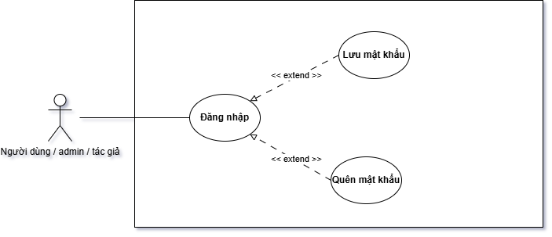
Hình 2. 2: Biểu đồ use case phân rã đăng nhập
- Biểu đồ use case phân rã quản lý tác phẩm
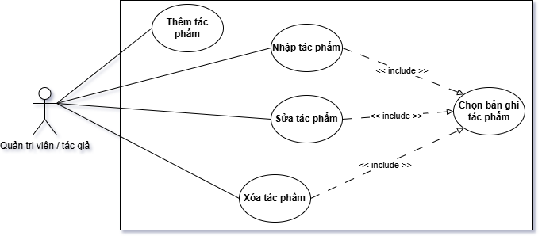
Hình 2. 3: Biểu đồ use case phân rã quản lý tác phẩm
- Biểu đồ use case phân rã quản lý danh mục
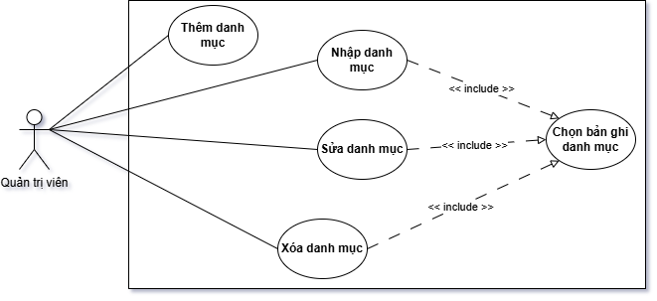
Hình 2. 4: Biểu đồ use case phân rã quản lý danh mục
- Biểu đồ use case phân rã quản lý phiên đấu giá
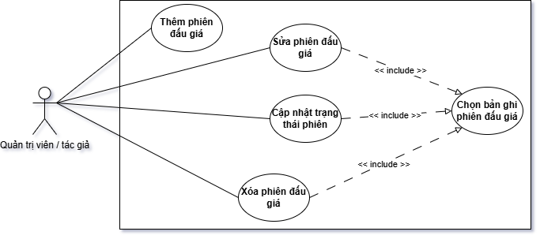
Hình 2. 5: iểu đồ use case phân rã quản lý phiên đấu giá
- Biểu đồ use case phân rã quản lý đơn hàng đấu giá
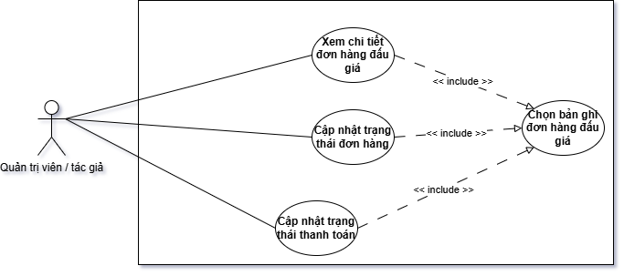
Hình 2. 6: Biểu đồ use case phân rã quản lý đơn hàng đấu giá
- Biểu đồ use case phân rã xem chi tiết sản phẩm
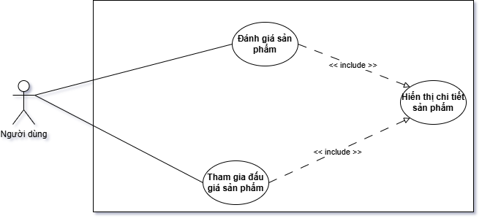
Hình 2. 7: Biểu đồ use case phân rã xem chi tiết sản phẩm
- Biểu đồ use case phân rã xem chi tiết phiên đấu giá
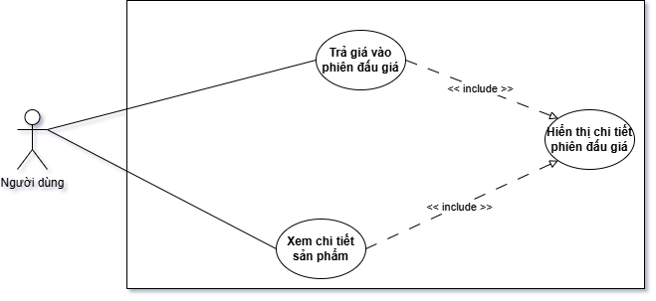
Hình 2. 8: Biểu đồ use case phân rã xem chi tiết phiên đấu giá
- Biểu đồ use case phân rã trả giá vào phiên đấu giá
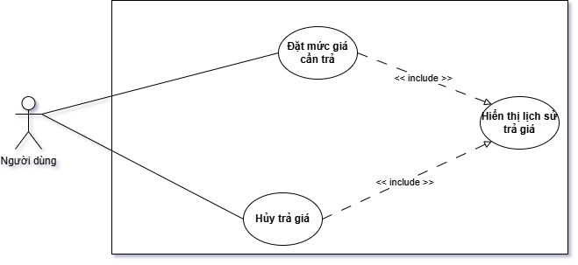
Hình 2. 9: Biểu đồ use case phân rã trả giá vào phiên đấu giá
- Biểu đồ use case phân rã thanh toán đơn hàng đấu giá
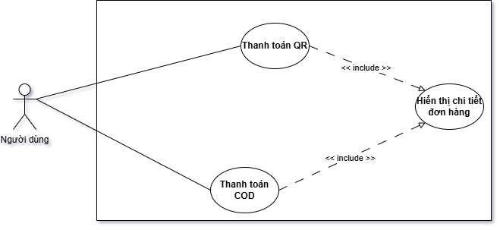
Hình 2. 10: Biểu đồ use case phân rã thanh toán đơn hàng đấu giá

2.2.3. Quy trình nghiệp vụ
Quy trình nghiệp vụ của hệ thống được triển khai theo chuỗi thao tác liên tục từ khâu tạo dữ liệu đầu vào (tác phẩm, phiên đấu giá) đến khâu tương tác giao dịch (trả giá) và kết thúc bằng thanh toán đơn hàng đấu giá.
Trước hết, quản trị viên/tác giả thực hiện thêm tác phẩm bằng cách chọn chức năng “Thêm tác phẩm”, hệ thống hiển thị form nhập thông tin và người dùng nhập các trường bắt buộc như tên tác phẩm, mô tả, chất liệu, kích thước, hình ảnh, danh mục. Hệ thống kiểm tra dữ liệu đã nhập có đầy đủ và hợp lệ hay không; nếu thiếu hoặc sai định dạng thì yêu cầu nhập lại.
Khi dữ liệu hợp lệ, hệ thống tiếp tục kiểm tra tác phẩm có trùng/đã tồn tại theo tiêu chí định danh (ví dụ tên + tác giả hoặc mã nội bộ) để tránh tạo bản ghi lặp; nếu trùng thì yêu cầu nhập lại, nếu chưa tồn tại thì lưu thông tin tác phẩm vào CSDL và trả thông báo tạo thành công.
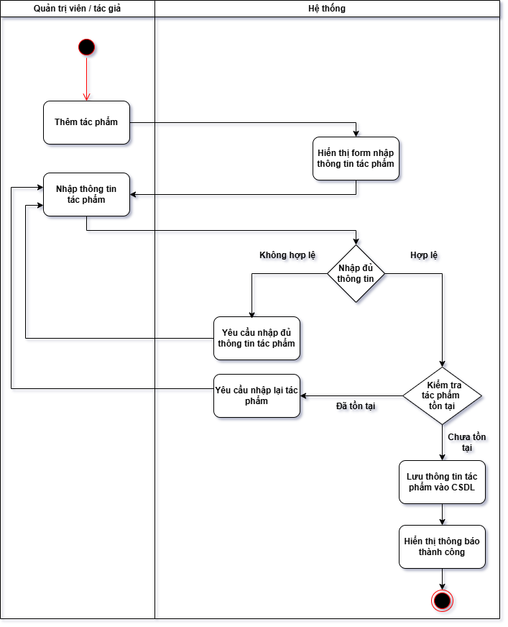
Hình 2. 11: Quy trình nghiệp vụ thêm tác phẩm
Sau khi có tác phẩm, quản trị viên/tác giả tiến hành thêm phiên đấu giá bằng cách chọn “Thêm phiên đấu giá”, hệ thống hiển thị form nhập thông tin phiên và người dùng nhập các cấu hình như tác phẩm gắn với phiên, giá khởi điểm, bước giá, thời gian bắt đầu/kết thúc và các thông tin liên quan.
Hệ thống kiểm tra đủ thông tin và tính hợp lệ (giá và bước giá > 0, thời gian bắt đầu trước thời gian kết thúc, phiên không xung đột trạng thái), nếu không hợp lệ thì yêu cầu nhập bổ sung/nhập lại.
Khi hợp lệ, hệ thống lưu thông tin phiên đấu giá vào CSDL và thông báo tạo phiên thành công để phiên sẵn sàng hiển thị cho người tham gia.
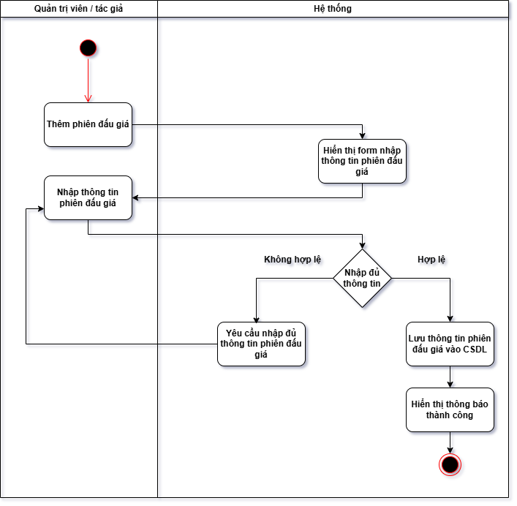
Hình 2. 12: Quy trình nghiệp vụ thêm phiên đấu giá
Khi phiên đã hoạt động, người dùng thực hiện trả giá cho phiên đấu giá. Người dùng chọn thao tác trả giá, hệ thống hiển thị form nhập mức giá cần trả, đồng thời cung cấp thông tin tham chiếu như giá hiện tại và mức tối thiểu hợp lệ.
Người dùng nhập giá và gửi yêu cầu, hệ thống kiểm tra giá có hợp lệ về định dạng và ràng buộc nghiệp vụ hay không; nếu không hợp lệ thì thông báo nhập lại và yêu cầu mức giá phải lớn hơn hoặc bằng mức tối thiểu theo quy định (giá hiện tại + bước giá). Khi giá hợp lệ, hệ thống ghi nhận bản ghi trả giá vào CSDL, cập nhật dữ liệu phiên (giá hiện tại/người dẫn đầu theo logic hệ thống) và trả về màn hình hiển thị lịch sử trả giá mới nhất của phiên, đảm bảo người dùng thấy ngay kết quả thao tác.
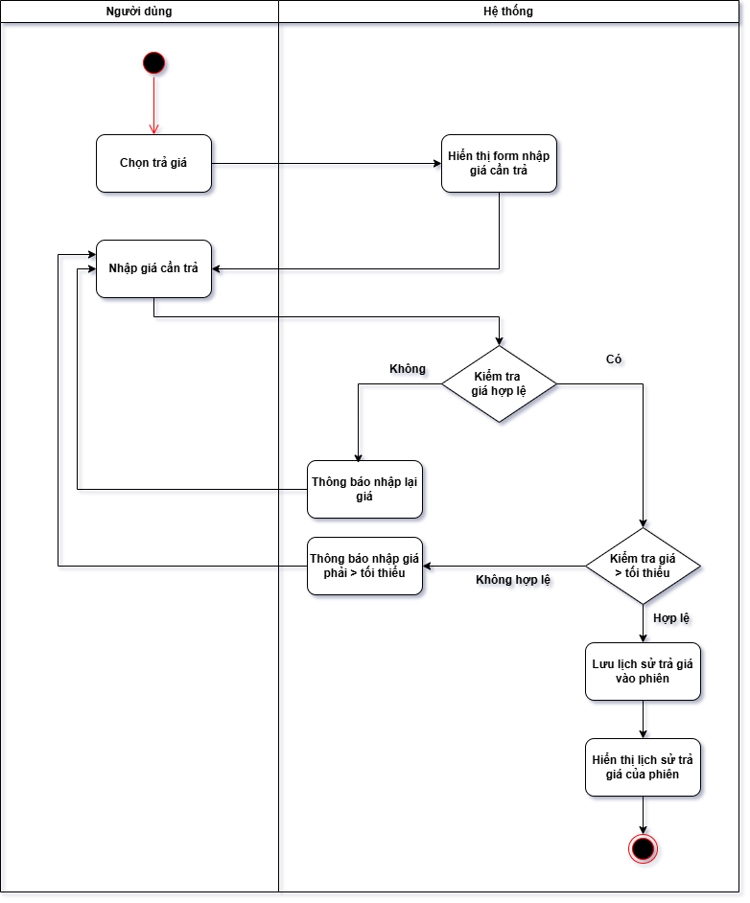
Hình 2. 13: Quy trình nghiệp vụ trả giá cho phiên đấu giá
Khi phiên kết thúc và phát sinh nghĩa vụ thanh toán, người dùng thực hiện thanh toán đơn hàng đấu giá. Người dùng chọn thanh toán, hệ thống hiển thị form thông tin thanh toán và người dùng nhập đầy đủ thông tin cần thiết kèm phương thức thanh toán.
Hệ thống kiểm tra dữ liệu thanh toán; nếu thiếu thì yêu cầu bổ sung. Sau đó hệ thống phân nhánh theo phương thức: với COD, hệ thống tạo đơn hàng đấu giá mới trong CSDL, ghi nhận phương thức COD và điều hướng về trang đặt hàng/thanh toán thành công theo trạng thái xử lý.
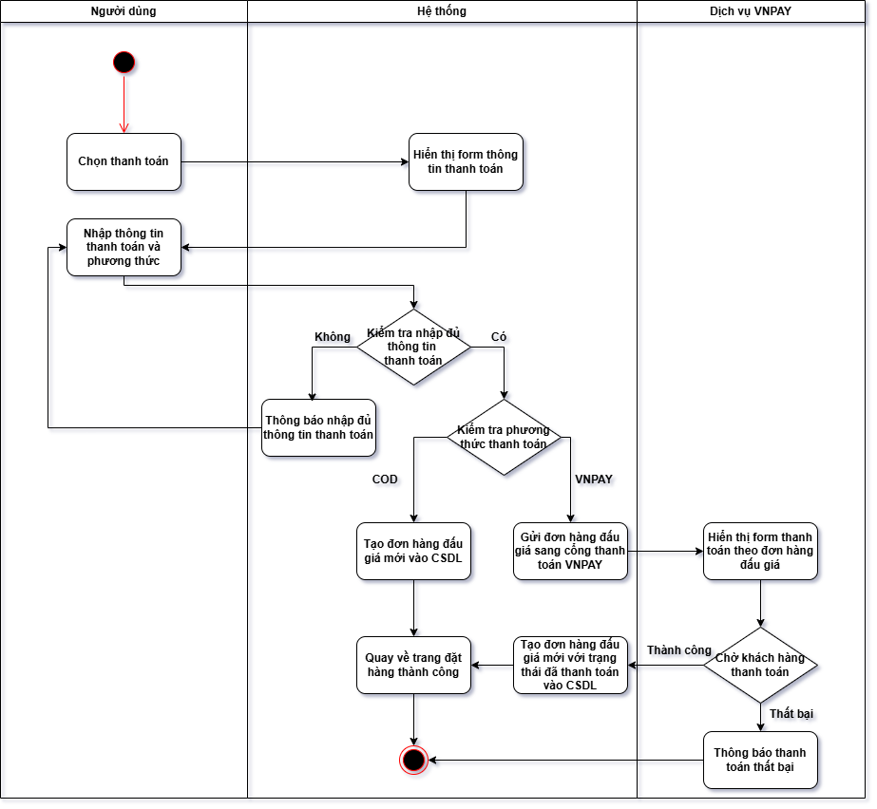
Hình 2. 14: Quy trình nghiệp vụ thanh toán đơn hàng đấu giá
Với VNPay/QR, hệ thống gửi thông tin đơn hàng sang cổng thanh toán VNPay, VNPay hiển thị form thanh toán cho khách hàng và chờ khách thực hiện giao dịch; khi có kết quả trả về, nếu thành công hệ thống tạo/cập nhật đơn hàng trong CSDL với trạng thái đã thanh toán và điều hướng người dùng về trang xác nhận thành công, nếu thất bại hệ thống thông báo thanh toán thất bại và không ghi nhận trạng thái “đã thanh toán” cho đơn.
Chuỗi quy trình này đảm bảo dữ liệu được tạo theo đúng thứ tự nghiệp vụ, có kiểm tra hợp lệ ở từng bước và có trạng thái rõ ràng từ lúc tạo tác phẩm đến khi hoàn tất thanh toán đơn hàng đấu giá.

2.3. Đặc tả chức năng

2.3.1. Đặc tả chức năng đăng nhập
Bảng 2. 1: Đặc tả chức năng đăng nhập
Mục | Nội dung
Mã use case | UC-01
Tên use case | Đăng nhập
Tác nhân | Người dùng / Tác giả / Quản trị viên
Mục tiêu | Xác thực tài khoản để truy cập các chức năng theo vai trò
Tiền điều kiện | Tài khoản đã tồn tại và đang hoạt động
Hậu điều kiện (thành công) | Đăng nhập thành công; tạo phiên làm việc (JWT/session); điều hướng vào trang đúng vai trò
Hậu điều kiện (thất bại) | Không đăng nhập; hiển thị thông báo lỗi phù hợp
Kích hoạt | Tác nhân mở màn hình đăng nhập và gửi thông tin đăng nhập
Luồng chính | 1) Mở màn hình đăng nhập. 2) Nhập email/tên đăng nhập và mật khẩu. 3) Nhấn “Đăng nhập”. 4) Hệ thống kiểm tra hợp lệ dữ liệu. 5) Hệ thống xác thực thông tin. 6) Tạo token/phiên. 7) Trả về thông tin người dùng + vai trò.
Luồng thay thế/ngoại lệ | A1) Sai tài khoản/mật khẩu: báo lỗi. A2) Tài khoản bị khóa: báo lỗi. A3) Thiếu/không hợp lệ dữ liệu: báo lỗi validate. A4) Quên mật khẩu: chuyển sang luồng đặt lại mật khẩu. A5) Lưu mật khẩu (remember me): gia hạn thời gian phiên theo cấu hình.
Quy tắc nghiệp vụ | Mật khẩu lưu dạng băm; giới hạn số lần đăng nhập sai; token có thời hạn; phân quyền theo role sau đăng nhập; ghi log đăng nhập (thời gian, IP nếu có).

2.3.2. Đặc tả chức năng quản lý tác phẩm
Bảng 2. 2: Đặc tả chức năng quản lý sản phẩm
Mục | Nội dung
Mã use case | UC-02
Tên use case | Quản lý tác phẩm
Tác nhân | Tác giả, Quản trị viên
Mục tiêu | Thêm/sửa/xóa tác phẩm điêu khắc để phục vụ đăng bán/đấu giá
Tiền điều kiện | Đã đăng nhập; tài khoản có quyền Tác giả hoặc Admin
Hậu điều kiện (thành công) | Tác phẩm được tạo/cập nhật/xóa; dữ liệu lưu DB; hiển thị danh sách mới
Hậu điều kiện (thất bại) | Không ghi dữ liệu; báo lỗi và giữ nguyên trạng thái trước đó
Kích hoạt | Tác nhân vào màn hình quản lý tác phẩm
Luồng chính | 1) Mở danh sách tác phẩm. 2) Chọn “Thêm tác phẩm”. 3) Nhập thông tin (tên, mô tả, chất liệu, kích thước, ảnh, danh mục). 4) Lưu. 5) Hệ thống validate và lưu DB. 6) Tác nhân có thể chọn 1 tác phẩm để “Sửa” và cập nhật. 7) Lưu thay đổi và hệ thống cập nhật DB.
Luồng thay thế/ngoại lệ | A1) Thiếu trường bắt buộc/ảnh lỗi định dạng: báo lỗi. A2) Không đủ quyền sửa/xóa tác phẩm không thuộc sở hữu: báo lỗi. A3) Xóa tác phẩm: yêu cầu xác nhận; nếu tác phẩm đang gắn phiên đấu giá đang diễn ra: từ chối. A4) Lỗi upload ảnh/lỗi DB: báo lỗi.
Quy tắc nghiệp vụ | Tác phẩm phải thuộc 1 danh mục hợp lệ; tên tác phẩm không rỗng; ảnh giới hạn dung lượng/định dạng; chỉ chủ sở hữu hoặc Admin được sửa/xóa; không cho xóa khi đang có phiên đấu giá hoạt động liên quan.

2.3.3. Đặc tả chức năng quản lý danh mục
Bảng 2. 3: Đặc tả chức năng quản lý danh mục
Mục | Nội dung
Mã use case | UC-03
Tên use case | Quản lý danh mục
Tác nhân | Quản trị viên
Mục tiêu | Tạo/sửa/xóa danh mục để phân loại tác phẩm
Tiền điều kiện | Đã đăng nhập; tài khoản có quyền Admin
Hậu điều kiện (thành công) | Danh mục được thêm/cập nhật/xóa; danh sách danh mục cập nhật
Hậu điều kiện (thất bại) | Không thay đổi dữ liệu; báo lỗi
Kích hoạt | Admin mở màn hình danh mục
Luồng chính | 1) Xem danh sách danh mục. 2) Chọn “Thêm danh mục”. 3) Nhập tên/mô tả (nếu có). 4) Lưu. 5) Chọn một bản ghi danh mục để “Sửa”. 6) Cập nhật và lưu. 7) Chọn “Xóa” để xóa danh mục (có xác nhận).
Luồng thay thế/ngoại lệ | A1) Tên danh mục trùng: báo lỗi. A2) Xóa danh mục đang được dùng bởi tác phẩm: từ chối hoặc yêu cầu chuyển danh mục trước. A3) Nhập danh mục hàng loạt (nếu có): file sai định dạng -> báo lỗi; nhập thành công -> cập nhật danh sách. A4) Lỗi DB: báo lỗi.
Quy tắc nghiệp vụ | Tên danh mục duy nhất; không cho xóa danh mục đang có tác phẩm/phiên liên quan; chỉ Admin được thao tác; có thể sinh slug từ tên để hỗ trợ URL (nếu áp dụng).

2.3.4. Đặc tả chức năng quản lý phiên đấu giá
Bảng 2. 4: Đặc tả chức năng quản lý phiên đấu giá
Mục | Nội dung
Mã use case | UC-04
Tên use case | Quản lý phiên đấu giá
Tác nhân | Tác giả, Quản trị viên
Mục tiêu | Tạo/sửa/xóa phiên đấu giá và cập nhật trạng thái phiên
Tiền điều kiện | Đã đăng nhập; có ít nhất 1 tác phẩm thuộc quyền sở hữu (hoặc Admin)
Hậu điều kiện (thành công) | Phiên đấu giá được tạo/cập nhật/xóa; trạng thái phiên đúng theo thời gian; hiển thị cho người dùng
Hậu điều kiện (thất bại) | Không thay đổi dữ liệu; báo lỗi
Kích hoạt | Tác nhân mở màn hình quản lý phiên đấu giá
Luồng chính | 1) Xem danh sách phiên. 2) Chọn “Thêm phiên đấu giá”. 3) Chọn tác phẩm. 4) Nhập cấu hình (giá khởi điểm, bước giá, thời gian bắt đầu/kết thúc, mua ngay nếu có). 5) Lưu. 6) Chọn 1 phiên để “Sửa” (trước khi bắt đầu). 7) Lưu thay đổi. 8) Cập nhật trạng thái phiên (nháp/sắp diễn ra/đang diễn ra/kết thúc) theo quy tắc.
Luồng thay thế/ngoại lệ | A1) Thời gian bắt đầu >= kết thúc: báo lỗi. A2) Giá/bước giá không hợp lệ: báo lỗi. A3) Sửa phiên khi đã bắt đầu: từ chối hoặc chỉ cho sửa trường hạn chế (theo quy định). A4) Xóa phiên đã có bid: từ chối hoặc yêu cầu hủy phiên theo quy trình. A5) Lỗi DB: báo lỗi.
Quy tắc nghiệp vụ | Giá khởi điểm > 0; bước giá > 0; buy-now (nếu có) >= giá khởi điểm; một tác phẩm không có nhiều phiên “đang diễn ra” cùng lúc; trạng thái tự động theo thời gian; chỉ chủ phiên hoặc Admin được thao tác.

2.3.5. Đặc tả chức năng quản lý đơn hàng đấu giá
Bảng 2. 5: Đặc tả chức năng quản lý đơn hàng đấu giá
Mục | Nội dung
Mã use case | UC-05
Tên use case | Quản lý đơn hàng đấu giá
Tác nhân | Tác giả, Quản trị viên
Mục tiêu | Theo dõi đơn thắng đấu giá, cập nhật trạng thái đơn và trạng thái thanh toán
Tiền điều kiện | Đã đăng nhập; có đơn phát sinh từ kết quả phiên đấu giá
Hậu điều kiện (thành công) | Hiển thị đúng đơn; cập nhật trạng thái đơn/thanh toán theo quy trình
Hậu điều kiện (thất bại) | Không cập nhật; báo lỗi
Kích hoạt | Tác nhân mở màn hình đơn hàng đấu giá
Luồng chính | 1) Xem danh sách đơn. 2) Chọn 1 đơn để xem chi tiết. 3) Cập nhật trạng thái đơn (xác nhận/đang giao/hoàn tất/hủy). 4) Cập nhật trạng thái thanh toán (chưa thanh toán/đã thanh toán/hoàn tiền nếu có). 5) Lưu và hệ thống ghi DB.
Luồng thay thế/ngoại lệ | A1) Không tìm thấy đơn: báo lỗi. A2) Không đủ quyền (đơn không thuộc tác giả): báo lỗi. A3) Chuyển trạng thái sai thứ tự: từ chối. A4) Đơn đã hoàn tất: khóa cập nhật. A5) Lỗi DB: báo lỗi.
Quy tắc nghiệp vụ | Trạng thái đơn chuyển theo thứ tự quy định; trạng thái thanh toán gắn với phương thức thanh toán; chỉ tác giả của tác phẩm hoặc Admin được cập nhật; mọi thay đổi ghi log (ai, khi nào, từ trạng thái nào sang trạng thái nào).

2.3.6. Đặc tả chức năng xem chi tiết sản phẩm
Bảng 2. 6: Đặc tả chức năng xem chi tiết sản phẩm
Mục | Nội dung
Mã use case | UC-06
Tên use case | Xem chi tiết sản phẩm
Tác nhân | Người dùng, Tác giả, Quản trị viên
Mục tiêu | Xem đầy đủ thông tin tác phẩm để đánh giá và quyết định tham gia đấu giá
Tiền điều kiện | Tác phẩm tồn tại và được phép hiển thị (public)
Hậu điều kiện (thành công) | Hiển thị trang chi tiết tác phẩm (ảnh, mô tả, thuộc tính, danh mục, tác giả, đánh giá nếu có)
Hậu điều kiện (thất bại) | Không hiển thị; báo lỗi “không tìm thấy/không có quyền xem”
Kích hoạt | Tác nhân bấm vào sản phẩm từ danh sách hoặc từ trang phiên đấu giá
Luồng chính | 1) Chọn 1 sản phẩm. 2) Hệ thống tải dữ liệu sản phẩm. 3) Hiển thị ảnh, thông tin, danh mục và thông tin tác giả. 4) Hiển thị liên kết phiên đấu giá liên quan (nếu có).
Luồng thay thế/ngoại lệ | A1) Sản phẩm bị ẩn/xóa: báo lỗi. A2) Lỗi tải ảnh: hiển thị ảnh mặc định/thông báo. A3) Lỗi server/DB: báo lỗi.
Quy tắc nghiệp vụ | Chỉ hiển thị sản phẩm ở trạng thái cho phép; dữ liệu hiển thị phải đúng snapshot mô tả hiện tại; ảnh và mô tả không chứa nội dung vi phạm (nếu có kiểm duyệt).

2.3.7. Đặc tả chức năng xem chi tiết phiên đấu giá
Bảng 2. 7: Đặc tả chức năng xem chi tiết phiên đấu giá
Mục | Nội dung
Mã use case | UC-07
Tên use case | Xem chi tiết phiên đấu giá
Tác nhân | Người dùng, Tác giả, Quản trị viên
Mục tiêu | Theo dõi trạng thái phiên, giá hiện tại, lịch sử trả giá và thông tin liên quan
Tiền điều kiện | Phiên đấu giá tồn tại và được phép hiển thị
Hậu điều kiện (thành công) | Hiển thị chi tiết phiên: thời gian, giá hiện tại, bước giá, lịch sử bid, trạng thái; liên kết tới sản phẩm
Hậu điều kiện (thất bại) | Không hiển thị; báo lỗi
Kích hoạt | Tác nhân bấm vào một phiên đấu giá từ danh sách
Luồng chính | 1) Chọn 1 phiên. 2) Hệ thống tải dữ liệu phiên + sản phẩm liên quan. 3) Hiển thị giá hiện tại, bước giá, thời gian còn lại/trạng thái. 4) Hiển thị lịch sử trả giá. 5) Cho phép thao tác tiếp (trả giá/theo dõi) nếu đủ điều kiện.
Luồng thay thế/ngoại lệ | A1) Phiên đã kết thúc: hiển thị kết quả và khóa trả giá. A2) Phiên bị hủy/ẩn: báo lỗi hoặc hiển thị trạng thái hủy. A3) Không có lịch sử bid: hiển thị rỗng. A4) Lỗi DB: báo lỗi.
Quy tắc nghiệp vụ | Giá hiện tại lấy theo bid cao nhất hợp lệ; trạng thái phiên phụ thuộc thời gian và trạng thái quản trị; lịch sử bid sắp xếp theo thời gian giảm dần; khóa thao tác khi phiên kết thúc.

2.3.8. Đặc tả chức năng trả giá vào phiên đấu giá
Bảng 2. 8: Đặc tả chức năng trả giá vào phiên đấu giá
Mục | Nội dung
Mã use case | UC-08
Tên use case | Trả giá vào phiên đấu giá
Tác nhân | Người dùng
Mục tiêu | Đặt mức giá hợp lệ để cạnh tranh trong phiên đấu giá; xem lịch sử trả giá; hủy trả giá theo quy định
Tiền điều kiện | Đã đăng nhập; phiên đang diễn ra; người dùng đủ quyền tham gia; phiên không bị khóa
Hậu điều kiện (thành công) | Tạo bản ghi bid; cập nhật giá hiện tại/người dẫn đầu; lịch sử bid cập nhật
Hậu điều kiện (thất bại) | Không tạo bid; báo lỗi lý do không hợp lệ
Kích hoạt | Người dùng nhập giá và bấm “Trả giá” trên trang chi tiết phiên
Luồng chính | 1) Mở chi tiết phiên (kèm thông tin sản phẩm). 2) Hệ thống hiển thị giá hiện tại, bước giá, lịch sử bid. 3) Người dùng nhập mức giá cần trả. 4) Gửi yêu cầu trả giá. 5) Hệ thống kiểm tra phiên còn hiệu lực. 6) Hệ thống kiểm tra giá hợp lệ (>= giá hiện tại + bước giá). 7) Lưu bid và cập nhật giá hiện tại. 8) Trả kết quả và cập nhật UI.
Luồng thay thế/ngoại lệ | A1) Phiên đã kết thúc/chưa bắt đầu: báo lỗi. A2) Giá không hợp lệ: báo lỗi (thấp hơn tối thiểu). A3) Trả giá đồng thời: hệ thống dùng transaction/lock để đảm bảo bid thắng cập nhật đúng; bid thua trả lỗi hoặc yêu cầu đặt lại theo giá mới. A4) Hủy trả giá: chỉ cho hủy nếu bid là bid mới nhất và chưa có bid khác sau đó; sau hủy, giá hiện tại quay về bid trước; ghi log. A5) Lỗi DB: báo lỗi.
Quy tắc nghiệp vụ | Giá bid phải là số hợp lệ, lớn hơn 0; tối thiểu = current_price + bid_step; mỗi bid gắn userId và timestamp; cập nhật current_price theo bid cao nhất hợp lệ; hủy bid bị giới hạn theo điều kiện để tránh phá phiên; mọi bid/hủy bid lưu lịch sử không mất dấu.

2.3.9. Đặc tả chức năng thanh toán đơn hàng đấu giá
Bảng 2. 9: Đặc tả chức năng thanh toán đơn hàng đấu giá
Mục | Nội dung
Mã use case | UC-09
Tên use case | Thanh toán đơn hàng đấu giá
Tác nhân | Người dùng
Mục tiêu | Thanh toán đơn thắng đấu giá theo phương thức QR hoặc COD
Tiền điều kiện | Đã đăng nhập; có đơn hàng đấu giá ở trạng thái chờ thanh toán; đơn thuộc về người dùng
Hậu điều kiện (thành công) | Ghi nhận phương thức thanh toán; cập nhật trạng thái thanh toán/đơn theo quy định
Hậu điều kiện (thất bại) | Không cập nhật; báo lỗi; giữ nguyên trạng thái đơn
Kích hoạt | Người dùng mở chi tiết đơn và chọn phương thức thanh toán
Luồng chính | 1) Mở danh sách đơn và chọn 1 đơn. 2) Hệ thống hiển thị chi tiết đơn. 3) Chọn phương thức thanh toán: QR hoặc COD. 4) Nếu QR: hệ thống tạo thông tin/QR và hiển thị để người dùng thanh toán. 5) Hệ thống cập nhật trạng thái theo kết quả (nếu mô phỏng: người dùng xác nhận đã thanh toán). 6) Nếu COD: hệ thống ghi nhận COD và cập nhật trạng thái “thanh toán khi nhận hàng”.
Luồng thay thế/ngoại lệ | A1) Đơn không ở trạng thái chờ thanh toán: báo lỗi/khóa thao tác. A2) Không đủ quyền xem/thanh toán đơn: báo lỗi. A3) Thanh toán QR thất bại/hết hạn: báo lỗi, cho phép tạo lại. A4) Lỗi hệ thống/DB: báo lỗi.
Quy tắc nghiệp vụ | Chỉ cho phép thanh toán khi đơn hợp lệ và thuộc người dùng; QR/COD là 2 phương thức được phép; trạng thái thanh toán cập nhật đúng trình tự; không cho thanh toán lặp khi đã “đã thanh toán”; lưu lịch sử thanh toán (thời gian, phương thức, trạng thái).

2.4. Thiết kế hệ thống

2.4.1 Thiết kế sơ đồ lớp
Sơ đồ mô tả module quản lý tác phẩm điêu khắc theo mô hình MVC và dữ liệu quan hệ. Thực thể trung tâm là Sculpture, lưu các thuộc tính nghiệp vụ như tiêu đề, mô tả, chất liệu, kích thước, trọng lượng, năm sáng tác, trạng thái và thời gian tạo/cập nhật. Mỗi Sculpture thuộc về một User thông qua artist_id (nghệ sĩ tạo tác phẩm) và đồng thời được phân loại bởi Category qua category_id.
Một tác phẩm có thể có nhiều ảnh trong SculptureImage (quan hệ 1–n), hỗ trợ URL ảnh, thứ tự hiển thị (sort_order) và đánh dấu ảnh chính (is_primary). Ở tầng xử lý, SculptureController thao tác với model Sculpture/SculptureImage và cung cấp các chức năng CRUD như thêm, sửa, xóa, xem chi tiết, lấy theo ID và liệt kê; kết quả được xuất ra SculptureView để hiển thị, đảm bảo tách biệt giữa giao diện, nghiệp vụ và dữ liệu.
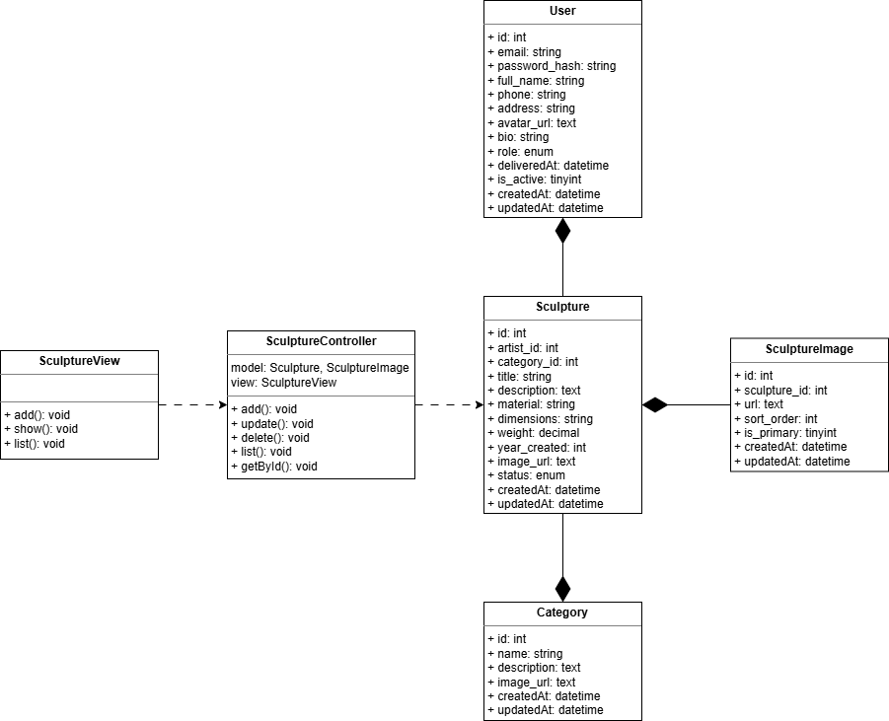
Hình 2. 15: Sơ đồ lớp chức năng quản lý tác phẩm
Tiếp theo, sơ đồ thể hiện module quản lý đấu giá tác phẩm điêu khắc được thiết kế theo mô hình MVC kết hợp với cơ sở dữ liệu quan hệ. Thực thể trung tâm là Auction, lưu trữ toàn bộ thông tin của một phiên đấu giá như giá khởi điểm, giá hiện tại, bước giá, giá mua ngay, thời gian bắt đầu – kết thúc, trạng thái phiên và người thắng cuộc. Mỗi Auction gắn với một Sculpture thông qua sculpture_id và thuộc về một User với vai trò người bán (seller_id), đồng thời winner_id xác định người dùng thắng đấu giá khi phiên kết thúc.
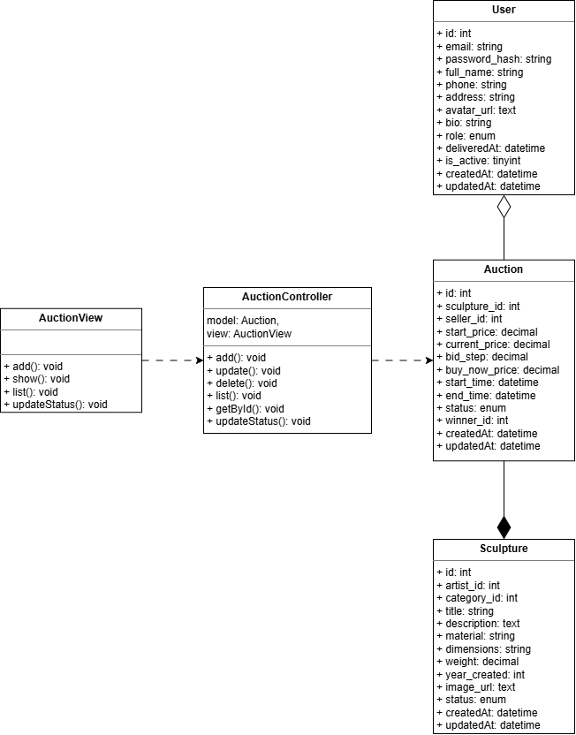
Hình 2. 16: Sơ đồ lớp chức năng quản lý phiên đấu giá
Ở tầng xử lý, AuctionController chịu trách nhiệm thao tác với model Auction và cung cấp các chức năng nghiệp vụ chính như tạo phiên đấu giá, cập nhật, xóa, lấy danh sách, xem chi tiết và cập nhật trạng thái phiên theo thời gian hoặc hành động hệ thống. Dữ liệu sau xử lý được chuyển tới AuctionView để hiển thị cho người dùng. Cách tổ chức này đảm bảo tách biệt rõ ràng giữa dữ liệu, logic nghiệp vụ và giao diện, giúp hệ thống dễ mở rộng, kiểm soát chặt chẽ quy trình đấu giá và hạn chế lỗi nghiệp vụ.
Tiếp theo, sơ đồ lớp dưới mô tả chức năng trả giá (bid) trong một phiên đấu giá theo mô hình MVC và liên kết dữ liệu chặt chẽ với các thực thể chính. Thực thể trung tâm là Bid, lưu thông tin mỗi lần trả giá gồm auction_id, bidder_id, số tiền amount, trạng thái và thời gian tạo/cập nhật. Mỗi Bid thuộc về một Auction (phiên đấu giá) và một User (người trả giá), từ đó hình thành quan hệ 1–n: một phiên có nhiều lượt bid và một người dùng có thể bid nhiều lần ở nhiều phiên khác nhau. Auction vẫn gắn với Sculpture để xác định tác phẩm đang được đấu giá, đồng thời lưu current_price để phản ánh mức giá cao nhất hiện tại.
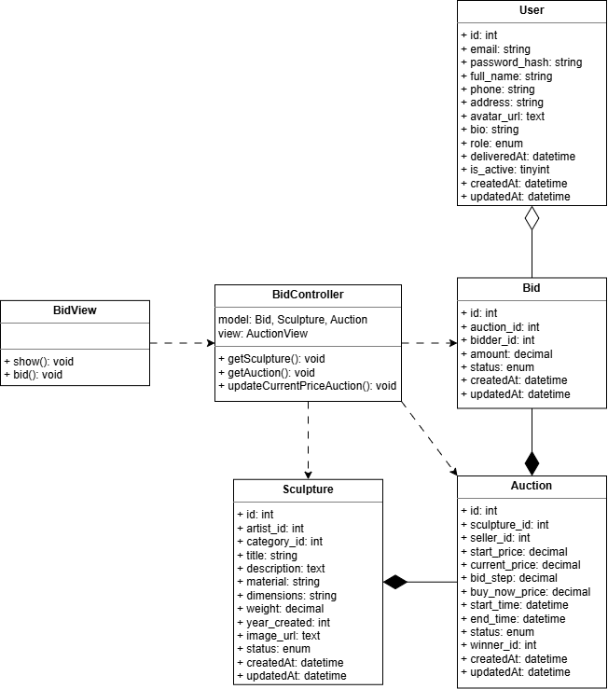
Hình 2. 17:Sơ đồ lớp chức năng trả giá phiên đấu giá
Ở tầng xử lý, BidController thao tác đồng thời trên các model Bid, Auction, Sculpture nhằm đảm bảo nghiệp vụ trả giá nhất quán: lấy thông tin tác phẩm/phiên (getSculpture, getAuction), tạo bid mới và cập nhật giá hiện tại của phiên (updateCurrentPriceAuction). BidView chịu trách nhiệm hiển thị dữ liệu và thao tác người dùng như xem thông tin trả giá (show) và thực hiện trả giá (bid). Thiết kế này giúp tách biệt rõ phần giao diện và nghiệp vụ, đồng thời đảm bảo mọi lượt trả giá đều cập nhật đúng giá hiện tại của phiên đấu giá.
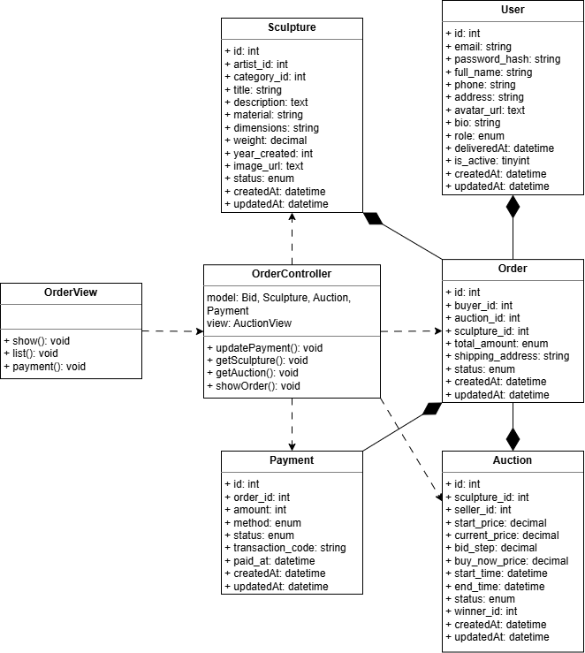
Hình 2. 18: Sơ đồ lớp chức năng thanh toán đơn hàng đấu giá
Cuối cùng, sơ đồ lớp mô tả chức năng thanh toán đơn hàng sau đấu giá với các thực thể chính gồm Order và Payment. Khi một phiên Auction kết thúc, hệ thống tạo Order gắn với auction_id, sculpture_id và buyer_id (người thắng), đồng thời lưu tổng tiền (total_amount), địa chỉ giao hàng, trạng thái đơn và thời gian tạo/cập nhật. Order liên kết ngược với Sculpture để xác định tác phẩm được mua và với Auction để truy vết nguồn gốc giá thắng/phiên đấu giá.
Payment là bản ghi giao dịch thanh toán cho Order (quan hệ 1–n hoặc 1–1 tùy nghiệp vụ), chứa order_id, số tiền, phương thức, trạng thái, mã giao dịch và thời điểm thanh toán (paid_at). Ở tầng xử lý, OrderController thao tác trên các model Bid, Sculpture, Auction, Payment để lấy thông tin phiên/tác phẩm (getAuction, getSculpture), hiển thị chi tiết đơn (showOrder) và cập nhật trạng thái thanh toán (updatePayment). OrderView cung cấp các thao tác giao diện như xem danh sách/chi tiết đơn (list, show) và thực hiện thanh toán (payment), đảm bảo luồng “kết thúc đấu giá → tạo đơn → ghi nhận thanh toán → cập nhật trạng thái” được quản lý thống nhất.

2.4.2 Thiết kế cơ sở dữ liệu
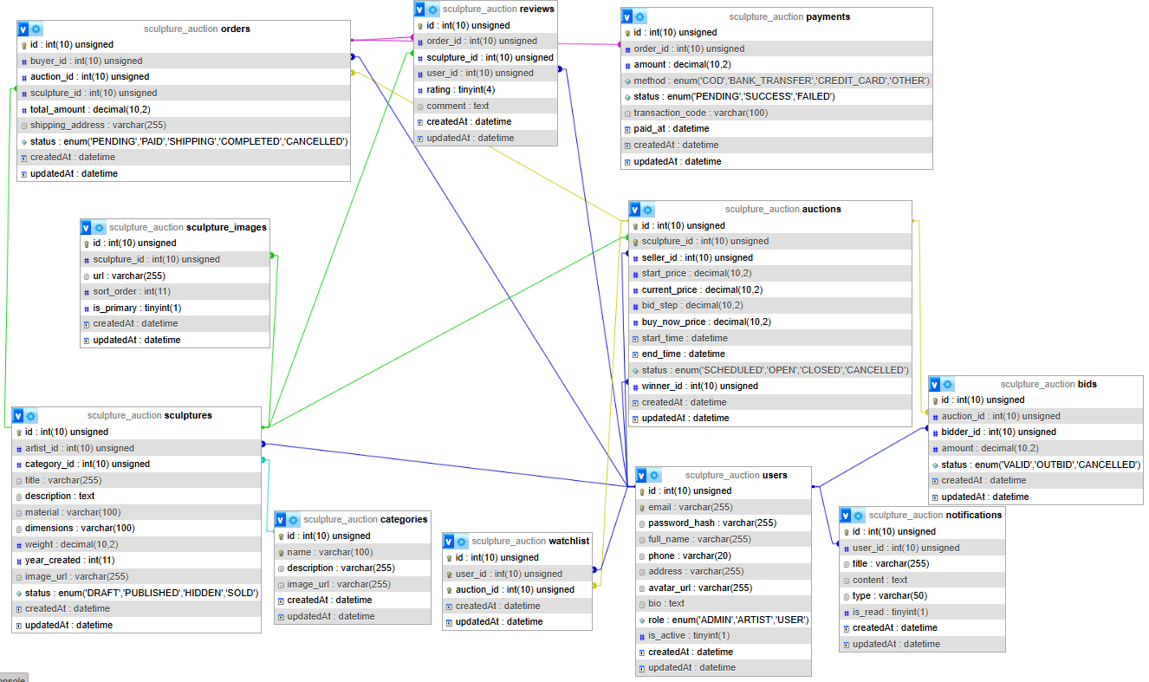
Hình 2. 19: Sơ đồ quan hệ trong CSDL
Mô tả sơ đồ cơ sở dữ liệu hệ thống đấu giá tác phẩm điêu khắc
CSDL được thiết kế theo mô hình quan hệ, tập trung vào các thực thể chính: người dùng, tác phẩm, phiên đấu giá, trả giá, đơn hàng, thanh toán, đánh giá, kèm các bảng hỗ trợ như danh mục, ảnh, theo dõi, thông báo. Mỗi bảng đều có createdAt, updatedAt để phục vụ truy vết và thống kê.
Nhóm người dùng
- users: lưu tài khoản hệ thống gồm thông tin đăng nhập và hồ sơ (email, password_hash, full_name, avatar_url, bio…), phân quyền theo role (ADMIN/ARTIST/USER), trạng thái hoạt động is_active.
Bảng này là trung tâm liên kết tới hầu hết bảng khác thông qua khóa ngoại.
Nhóm tác phẩm và danh mục
- categories: danh mục tác phẩm (name, description, image_url).
- sculptures: thông tin tác phẩm điêu khắc (title, description, material, dimensions, weight, year_created, image_url, status).
  - artist_id → liên kết tới users.id (tác giả/người đăng).
  - category_id → liên kết tới categories.id.
  - status quản lý vòng đời nội dung (DRAFT/PUBLISHED/HIDDEN/SOLD).
- sculpture_images: lưu nhiều ảnh cho một tác phẩm (sculpture_id, url, sort_order, is_primary).
  - Quan hệ 1–n: một sculpture có nhiều sculpture_images.
Nhóm phiên đấu giá và trả giá
- auctions: phiên đấu giá cho một tác phẩm (sculpture_id, seller_id, start_price, current_price, bid_step, buy_now_price, start_time, end_time, status, winner_id).
  - sculpture_id → sculptures.id (mỗi phiên gắn với 1 tác phẩm).
  - seller_id → users.id (tác giả/người bán).
  - winner_id → users.id (người thắng khi đóng phiên).
  - status quản lý trạng thái phiên (SCHEDULED/OPEN/CLOSED/CANCELLED).
- bids: lịch sử trả giá trong phiên (auction_id, bidder_id, amount, status).
  - auction_id → auctions.id.
  - bidder_id → users.id.
  - status phản ánh trạng thái bid (NEW/OUTBID/CANCELLED) để truy xuất nhanh bid đang dẫn đầu/bid bị vượt.
Nhóm theo dõi và thông báo
- watchlist: danh sách theo dõi phiên (user_id, auction_id).
  - Quan hệ n–n giữa users và auctions (một người theo dõi nhiều phiên, một phiên có nhiều người theo dõi).
- notifications: thông báo cho người dùng (user_id, title, content, type, is_read).
  - Dùng để thông báo các sự kiện như bị outbid, phiên sắp kết thúc, thắng phiên, cập nhật đơn hàng.
Nhóm đơn hàng, thanh toán, đánh giá
- orders: đơn hàng phát sinh khi người dùng thắng phiên hoặc mua ngay (buyer_id, auction_id, sculpture_id, total_amount, shipping_address, status).
  - buyer_id → users.id.
  - auction_id → auctions.id.
  - sculpture_id → sculptures.id.
  - status theo vòng đời xử lý (PENDING/PAID/SHIPPING/COMPLETED/CANCELLED).
- payments: thông tin thanh toán cho đơn (order_id, amount, method, status, transaction_code, paid_at).
  - order_id → orders.id.
  - method (COD/BANK_TRANSFER/CREDIT_CARD/OTHER), status (PENDING/SUCCESS/FAILED).
- reviews: đánh giá sau giao dịch (order_id, sculpture_id, user_id, rating, comment).
  - order_id → orders.id để đảm bảo chỉ người đã mua/thắng mới được đánh giá.
  - sculpture_id → sculptures.id để tổng hợp điểm đánh giá theo tác phẩm.
  - user_id → users.id là người đánh giá.
Luồng dữ liệu chính (tóm tắt)
Tác giả tạo tác phẩm (sculptures, sculpture_images) → tạo phiên đấu giá (auctions) → người dùng trả giá (bids) và theo dõi (watchlist) → kết thúc phiên xác định winner_id → tạo đơn hàng (orders) → người dùng thanh toán (payments) → hoàn tất giao dịch và đánh giá (reviews) → hệ thống phát thông báo (notifications) theo các sự kiện.

CHƯƠNG 3. TRIỂN KHAI HỆ THỐNG

3.1. Kiến trúc hệ thống

3.1.1. Tổng quan kiến trúc
Hệ thống được thiết kế theo mô hình tách lớp Frontend–Backend. Phía người dùng truy cập bằng trình duyệt web và thao tác trên giao diện SPA được xây dựng bằng ReactJS. Frontend chỉ xử lý hiển thị, điều hướng, nhập liệu và gọi API; toàn bộ nghiệp vụ chuẩn (phân quyền, kiểm tra điều kiện phiên, ràng buộc trả giá, tạo đơn, cập nhật thanh toán) được đặt ở backend để đảm bảo tính nhất quán dữ liệu.
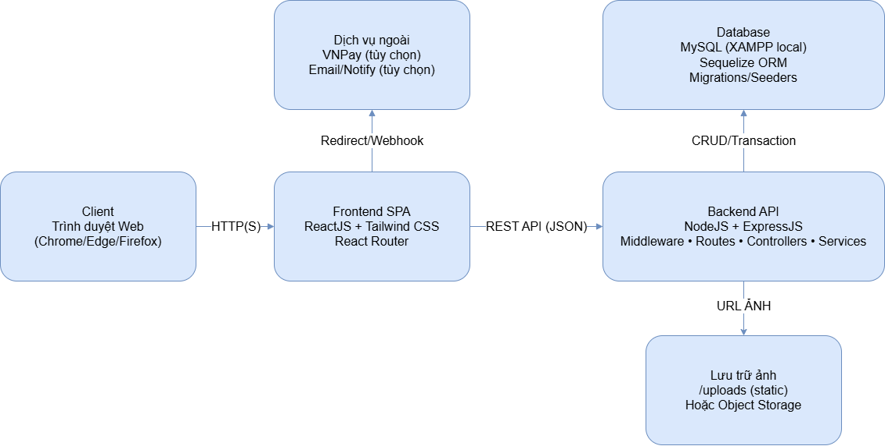
Hình 3. 1: Kiến trúc hệ thống tổng quát
Backend triển khai bằng NodeJS/Express cung cấp REST API (JSON), thực hiện xác thực bằng JWT, áp dụng middleware cho CORS/validate/handle lỗi và truy cập dữ liệu qua Sequelize ORM tới MySQL. Ảnh tác phẩm được lưu tại thư mục uploads và được public dạng static (hoặc có thể thay bằng object storage khi triển khai thực tế). Ở giai đoạn thanh toán, hệ thống có thể tích hợp cổng VNPay theo cơ chế redirect và nhận kết quả (webhook/callback) để cập nhật trạng thái thanh toán.

3.1.2. Kiến trúc Frontend (ReactJS + Tailwind CSS)
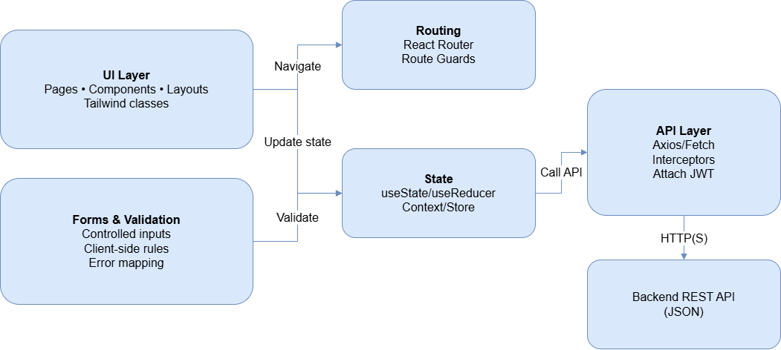
Hình 3. 2: Kiến trúc Frontend
Frontend được tổ chức theo hướng module hóa để dễ mở rộng và bảo trì:
- UI Layer (Pages/Components/Layouts): tách màn hình (pages) như danh sách phiên, chi tiết phiên, đăng nhập, đơn hàng; tách component tái sử dụng như card sản phẩm, badge trạng thái phiên, form input, modal xác nhận. Layout quản lý header/menu và khung trang.
- Routing (React Router): ánh xạ URL → page component; hỗ trợ route guard theo vai trò (ẩn hoặc chặn truy cập các trang quản trị).
- State Management: state cục bộ cho form/hiển thị; state dùng chung cho thông tin user/token, watchlist, dữ liệu phiên đang xem; có thể dùng Context/useReducer (hoặc Redux nếu dự án lớn).
- Forms & Validation: dùng controlled input để kiểm soát dữ liệu; validate cơ bản ở client (bắt buộc, định dạng số, giới hạn tối thiểu) nhằm giảm request lỗi; lỗi nghiệp vụ cuối cùng lấy từ backend để đảm bảo đúng luật.
- API Layer: đóng gói gọi API bằng axios/fetch, gắn JWT vào header qua interceptor, chuẩn hóa xử lý lỗi (401/403/404/422/500) và map sang thông báo UI.

3.1.3. Kiến trúc Backend và CSDL (NodeJS/Express + MySQL/Sequelize)
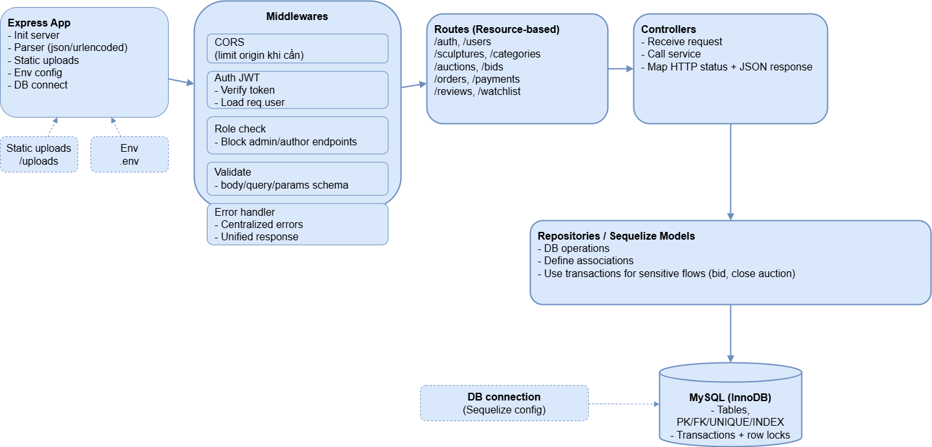
Hình 3. 3: Kiến trúc Backend và CSDL
Backend triển khai theo pipeline rõ ràng để giảm “mã spaghetti” và kiểm soát nghiệp vụ:
- Express App: khởi tạo server, cấu hình parser (json/urlencoded), static uploads, cấu hình env, kết nối DB.
- Middlewares:
  - CORS giới hạn origin (khi cần).
  - Auth JWT: xác thực token và nạp req.user.
  - Role check: chặn endpoint quản trị/tác giả.
  - Validate: kiểm tra request body/query/params theo schema.
  - Error handler: gom lỗi tập trung, trả response thống nhất.
- Routes: chia theo tài nguyên (/auth, /users, /sculptures, /categories, /auctions, /bids, /orders, /payments, /reviews, /watchlist).
- Controllers: nhận request, gọi service, map kết quả sang HTTP status + JSON response.
- Repositories/Sequelize Models: thao tác DB, define association, dùng transaction cho nghiệp vụ nhạy (đặt giá, chốt phiên).

3.2. Xây dựng hệ thống

3.2.1. Thư viện và công cụ sử dụng
Bảng 3. 1: Thư viện và công cụ sử dụng
Mục đích | Công cụ | Địa chỉ URL
Backend (JavaScript) | Node.js | https://nodejs.org
Framework Backend | Express.js | https://expressjs.com
Cơ sở dữ liệu | MySQL | https://www.mysql.com
Môi trường DB cục bộ | XAMPP | https://www.apachefriends.org
ORM (SQL) | Sequelize | https://sequelize.org
Frontend | ReactJS | https://react.dev
CSS Framework | Tailwind CSS | https://tailwindcss.com
IDE | Visual Studio Code | https://code.visualstudio.com
Quản lý gói (Backend/Frontend) | npm | https://www.npmjs.com
Quản lý gói (Frontend) | Yarn | https://yarnpkg.com
Kiểm thử API | Postman | https://www.postman.com
Kiểm thử API (VS Code) | Thunder Client | https://www.thunderclient.com
Quản lý mã nguồn | Git | https://git-scm.com
Nền tảng lưu trữ mã nguồn | GitHub | https://github.com
Trình duyệt kiểm thử | Google Chrome | https://www.google.com/chrome

3.2.2. Minh họa các chức năng chính

3.3. Kiểm thử

3.3.1. Kiểm thử chức năng dành cho quản trị và tác giả
Bảng 3. 2: Kiểm thử chức năng quản lý danh mục
TC ID | Chức năng con | Bước kiểm thử (tóm tắt) | Kết quả mong đợi | Kết quả
ADM-CAT-01 | Thêm danh mục | Vào Danh mục → Thêm → nhập tên hợp lệ → Lưu | Tạo mới thành công, hiển thị trong danh sách | Đạt
ADM-CAT-02 | Thêm trùng tên | Thêm danh mục với tên đã tồn tại → Lưu | Báo lỗi trùng, không tạo bản ghi | Đạt
ADM-CAT-03 | Sửa danh mục | Chọn danh mục → Sửa tên/mô tả → Lưu | Cập nhật thành công, dữ liệu thay đổi đúng | Đạt
ADM-CAT-04 | Xóa danh mục | Chọn danh mục → Xóa → Xác nhận | Xóa/ẩn thành công; không còn hiển thị | Đạt
ADM-CAT-05 | Tìm kiếm/lọc | Nhập từ khóa/lọc trạng thái | Trả đúng danh sách theo điều kiện | Đạt
Bảng 3. 3: Kiểm thử chức năng quản lý người dùng
TC ID | Chức năng con | Bước kiểm thử (tóm tắt) | Kết quả mong đợi | Kết quả
ADM-USER-01 | Xem danh sách | Mở trang Người dùng | Hiển thị danh sách, phân trang đúng | Đạt
ADM-USER-02 | Xem chi tiết | Chọn 1 người dùng → Chi tiết | Hiển thị đúng thông tin hồ sơ/role/trạng thái | Đạt
ADM-USER-03 | Khóa/mở khóa | Chọn user → đổi is_active → Lưu | User bị chặn/cho phép đăng nhập đúng | Đạt
ADM-USER-04 | Đổi vai trò | Chọn user → đổi role (User/Tác giả/Admin) | Quyền truy cập thay đổi đúng theo role | Đạt
ADM-USER-05 | Tìm kiếm/lọc | Tìm theo email/tên/role | Danh sách trả đúng điều kiện | Đạt
Bảng 3. 4: Kiểm thử chức năng quản lý kết quả đấu giá
TC ID | Chức năng con | Bước kiểm thử (tóm tắt) | Kết quả mong đợi | Kết quả
ADM-USER-01 | Xem danh sách | Mở trang Người dùng | Hiển thị danh sách, phân trang đúng | Đạt
ADM-USER-02 | Xem chi tiết | Chọn 1 người dùng → Chi tiết | Hiển thị đúng thông tin hồ sơ/role/trạng thái | Đạt
ADM-USER-03 | Khóa/mở khóa | Chọn user → đổi is_active → Lưu | User bị chặn/cho phép đăng nhập đúng | Đạt
ADM-USER-04 | Đổi vai trò | Chọn user → đổi role (User/Tác giả/Admin) | Quyền truy cập thay đổi đúng theo role | Đạt
ADM-USER-05 | Tìm kiếm/lọc | Tìm theo email/tên/role | Danh sách trả đúng điều kiện | Đạt
Bảng 3. 5: Kiểm thử chức năng quản lý tác phẩm
TC ID | Chức năng con | Bước kiểm thử (tóm tắt) | Kết quả mong đợi | Kết quả
ART-SCUL-01 | Thêm tác phẩm | Tác phẩm → Thêm → nhập đủ trường → Lưu | Tạo mới thành công, hiển thị trong danh sách | Đạt
ART-SCUL-02 | Thiếu dữ liệu bắt buộc | Bỏ trống tiêu đề/ảnh/chất liệu… → Lưu | Báo lỗi validate, không tạo bản ghi | Đạt
ART-SCUL-03 | Sửa tác phẩm | Chọn tác phẩm → Sửa mô tả/giá trị → Lưu | Cập nhật thành công | Đạt
ART-SCUL-04 | Xóa tác phẩm | Chọn tác phẩm → Xóa | Xóa/ẩn thành công; không còn hiển thị | Đạt
ART-SCUL-05 | Quản lý ảnh | Thêm nhiều ảnh + đặt ảnh chính | Ảnh chính đúng, sort_order đúng | Đạt
Bảng 3. 6: Kiểm thử chức năng quản lý phiên đấu giá
TC ID | Chức năng con | Bước kiểm thử (tóm tắt) | Kết quả mong đợi | Kết quả
ART-AUC-01 | Tạo phiên đấu giá | Chọn tác phẩm → tạo phiên → set start/end/bid_step | Tạo phiên thành công, trạng thái đúng | Đạt
ART-AUC-02 | Ràng buộc thời gian | Set end_time < start_time → Lưu | Báo lỗi, không tạo phiên | Đạt
ART-AUC-03 | Cập nhật phiên | Sửa bid_step/buy_now/start_time (nếu cho phép) | Cập nhật theo rule, dữ liệu đúng | Đạt
ART-AUC-04 | Đổi trạng thái | Chuyển Draft→Active (hoặc tương đương) | Phiên hiển thị cho người dùng, nhận bid đúng | Đạt
ART-AUC-05 | Không cho sửa khi đang chạy | Phiên Active → thử sửa thông số cấm | Bị chặn, báo lỗi hợp lệ | Đạt
Bảng 3. 7: Kiểm thử chức năng quản lý đơn hàng đấu giá
TC ID | Chức năng con | Bước kiểm thử (tóm tắt) | Kết quả mong đợi | Kết quả
ART-SCUL-01 | Thêm tác phẩm | Tác phẩm → Thêm → nhập đủ trường → Lưu | Tạo mới thành công, hiển thị trong danh sách | Đạt
ART-SCUL-02 | Thiếu dữ liệu bắt buộc | Bỏ trống tiêu đề/ảnh/chất liệu… → Lưu | Báo lỗi validate, không tạo bản ghi | Đạt
ART-SCUL-03 | Sửa tác phẩm | Chọn tác phẩm → Sửa mô tả/giá trị → Lưu | Cập nhật thành công | Đạt
ART-SCUL-04 | Xóa tác phẩm | Chọn tác phẩm → Xóa | Xóa/ẩn thành công; không còn hiển thị | Đạt
ART-SCUL-05 | Quản lý ảnh | Thêm nhiều ảnh + đặt ảnh chính | Ảnh chính đúng, sort_order đúng | Đạt
Bảng 3. 8: Kiểm thử chức năng cập nhật thông tin cá nhân
TC ID | Chức năng con | Bước kiểm thử (tóm tắt) | Kết quả mong đợi | Kết quả
ART-PRO-01 | Cập nhật hồ sơ | Sửa tên/phone/bio/avatar → Lưu | Cập nhật thành công, hiển thị đúng | Đạt
ART-PRO-02 | Validate dữ liệu | Nhập phone/email sai định dạng | Báo lỗi validate | Đạt
ART-PRO-03 | Đổi mật khẩu | Nhập mật khẩu cũ + mới hợp lệ | Đổi thành công, đăng nhập lại ok | Đạt
ART-PRO-04 | Không cho sửa role | Thử sửa role từ UI/API | Bị chặn, role không đổi | Đạt
ART-PRO-05 | Kiểm tra bảo mật | Truy cập endpoint hồ sơ người khác | Bị từ chối (403/404) | Đạt

3.3.2. Kiểm thử chức năng dành cho người dùng
Bảng 3. 9: Kiểm thử chức năng đăng ký
TC ID | Chức năng con | Bước kiểm thử (tóm tắt) | Kết quả mong đợi | Kết quả
US-REG-01 | Đăng ký hợp lệ | Mở Đăng ký → nhập email hợp lệ, mật khẩu mạnh, họ tên → Đăng ký | Tạo tài khoản thành công, chuyển/hiển thị đăng nhập | Đạt
US-REG-02 | Email trùng | Đăng ký bằng email đã tồn tại | Báo lỗi email đã tồn tại, không tạo tài khoản | Đạt
US-REG-03 | Email sai định dạng | Nhập email sai định dạng → Đăng ký | Báo lỗi validate | Đạt
US-REG-04 | Mật khẩu yếu | Nhập mật khẩu không đạt yêu cầu | Báo lỗi validate mật khẩu | Đạt
US-REG-05 | Thiếu trường bắt buộc | Bỏ trống họ tên/email/mật khẩu | Báo lỗi bắt buộc, không tạo tài khoản | Đạt
Bảng 3. 10: Kiểm thử chức năng đăng nhập
TC ID | Chức năng con | Bước kiểm thử (tóm tắt) | Kết quả mong đợi | Kết quả
US-LOGIN-01 | Đăng nhập hợp lệ | Nhập email + mật khẩu đúng → Đăng nhập | Đăng nhập thành công, tạo session/token | Đạt
US-LOGIN-02 | Sai mật khẩu | Nhập email đúng, mật khẩu sai | Báo lỗi đăng nhập, không tạo session/token | Đạt
US-LOGIN-03 | Tài khoản bị khóa | Đăng nhập user is_active=0 | Bị từ chối, báo tài khoản bị vô hiệu | Đạt
US-LOGIN-04 | Thiếu dữ liệu | Bỏ trống email/mật khẩu | Báo lỗi validate | Đạt
US-LOGIN-05 | Hết hạn phiên | Để token hết hạn rồi gọi API cần auth | Bị 401, yêu cầu đăng nhập lại | Đạt
Bảng 3. 11: Kiểm thử chức năng quản lý danh sách đấu giá
TC ID | Chức năng con | Bước kiểm thử (tóm tắt) | Kết quả mong đợi | Kết quả
US-AUC-LIST-01 | Xem danh sách phiên | Vào trang danh sách đấu giá | Hiển thị đúng danh sách, phân trang đúng | Đạt
US-AUC-LIST-02 | Lọc theo danh mục | Chọn 1 category | Chỉ hiện các phiên/tác phẩm thuộc danh mục | Đạt
US-AUC-LIST-03 | Tìm kiếm | Nhập từ khóa tên tác phẩm | Kết quả trả đúng theo từ khóa | Đạt
US-AUC-LIST-04 | Sắp xếp | Sort theo giá hiện tại/thời gian kết thúc | Thứ tự thay đổi đúng theo tiêu chí | Đạt
US-AUC-LIST-05 | Ẩn phiên không hợp lệ | Kiểm tra phiên Draft/Closed | Không hiển thị với người dùng (hoặc gắn nhãn đúng) | Đạt
Bảng 3. 12: Kiểm thử chức năng xem chi tiết tác phẩm
TC ID | Chức năng con | Bước kiểm thử (tóm tắt) | Kết quả mong đợi | Kết quả
US-PROD-01 | Xem chi tiết | Mở 1 tác phẩm | Hiển thị đầy đủ thông tin + ảnh | Đạt
US-PROD-02 | Ảnh chính/thứ tự ảnh | Xem gallery ảnh | Ảnh chính hiển thị đúng, thứ tự đúng | Đạt
US-PROD-03 | Liên kết danh mục | Bấm vào Category | Điều hướng và lọc đúng danh mục | Đạt
US-PROD-04 | Tác phẩm không tồn tại | Mở URL id sai | 404/Thông báo không tồn tại | Đạt
US-PROD-05 | Tác phẩm bị ẩn | Mở tác phẩm status bị khóa/ẩn | Không truy cập được hoặc thông báo phù hợp | Đạt
Bảng 3. 13: Kiểm thử chức năng xem chi tiết phiên đấu giá
TC ID | Chức năng con | Bước kiểm thử (tóm tắt) | Kết quả mong đợi | Kết quả
US-AUC-DET-01 | Hiển thị thông tin phiên | Mở chi tiết phiên | Hiển thị start_price, current_price, bid_step, end_time, status | Đạt
US-AUC-DET-02 | Countdown thời gian | Quan sát thời gian còn lại | Đếm ngược đúng (theo end_time) | Đạt
US-AUC-DET-03 | Hiển thị lịch sử bid | Mở phần lịch sử | Hiển thị các bid hợp lệ, sắp xếp đúng | Đạt
US-AUC-DET-04 | Phiên chưa bắt đầu | Truy cập phiên trước start_time | Hiển thị trạng thái “chưa bắt đầu”, chặn bid | Đạt
US-AUC-DET-05 | Phiên đã kết thúc | Truy cập phiên Closed | Hiển thị kết quả/winner, chặn bid | Đạt
Bảng 3. 14: Kiểm thử chức năng trả giá vào phiên đấu giá
TC ID | Chức năng con | Bước kiểm thử (tóm tắt) | Kết quả mong đợi | Kết quả
US-BID-01 | Trả giá hợp lệ | Đăng nhập → nhập amount ≥ current_price + bid_step → Xác nhận | Tạo bid thành công, current_price cập nhật | Đạt
US-BID-02 | Trả giá thấp hơn bước giá | amount < current_price + bid_step | Báo lỗi, không tạo bid | Đạt
US-BID-03 | Trả giá khi chưa đăng nhập | Click bid khi chưa login | Bị chặn, yêu cầu đăng nhập | Đạt
US-BID-04 | Trả giá khi phiên kết thúc | Bid sau end_time/status Closed | Bị chặn, không tạo bid | Đạt
US-BID-05 | Đồng thời 2 người bid | 2 tài khoản bid gần như cùng lúc | Chỉ bid hợp lệ được ghi; current_price nhất quán | Đạt
Bảng 3. 15: Kiểm thử chức năng quản lý đơn hàng đấu giá (đơn của tôi)
TC ID | Chức năng con | Bước kiểm thử (tóm tắt) | Kết quả mong đợi | Kết quả
US-ORD-01 | Xem danh sách đơn | Vào Đơn hàng của tôi | Hiển thị đơn theo buyer_id, phân trang đúng | Đạt
US-ORD-02 | Xem chi tiết đơn | Chọn 1 đơn | Hiển thị auction, sculpture, total, trạng thái | Đạt
US-ORD-03 | Không xem được đơn người khác | Truy cập order_id không thuộc user | 403/404 | Đạt
US-ORD-04 | Trạng thái đơn cập nhật | Theo dõi khi tác giả cập nhật giao hàng | UI hiển thị trạng thái mới đúng | Đạt
US-ORD-05 | Đơn chỉ tạo khi thắng | Kết thúc phiên thua | Không phát sinh order cho user thua | Đạt
Bảng 3. 16: Kiểm thử chức năng thanh toán đơn hàng đấu giá
TC ID | Chức năng con | Bước kiểm thử (tóm tắt) | Kết quả mong đợi | Kết quả
US-PAY-01 | Thanh toán thành công | Vào đơn Pending → chọn method → thanh toán | Payment tạo thành công, Order chuyển Paid/Processing | Đạt
US-PAY-02 | Thanh toán trùng | Thanh toán lại đơn đã Paid | Bị chặn, không tạo payment mới (hoặc ghi nhận theo rule) | Đạt
US-PAY-03 | Số tiền sai | Gửi amount khác total | Bị từ chối, báo lỗi đối soát | Đạt
US-PAY-04 | Hủy/Fail giao dịch | Mô phỏng fail | Payment status Fail, Order không chuyển Paid | Đạt
US-PAY-05 | Bảo mật quyền | User khác gọi payment cho order không thuộc | 403/404 | Đạt
Bảng 3. 17: Kiểm thử chức năng đánh giá sản phẩm đấu giá
TC ID | Chức năng con | Bước kiểm thử (tóm tắt) | Kết quả mong đợi | Kết quả
US-PAY-01 | Thanh toán thành công | Vào đơn Pending → chọn method → thanh toán | Payment tạo thành công, Order chuyển Paid/Processing | Đạt
US-PAY-02 | Thanh toán trùng | Thanh toán lại đơn đã Paid | Bị chặn, không tạo payment mới (hoặc ghi nhận theo rule) | Đạt
US-PAY-03 | Số tiền sai | Gửi amount khác total | Bị từ chối, báo lỗi đối soát | Đạt
US-PAY-04 | Hủy/Fail giao dịch | Mô phỏng fail | Payment status Fail, Order không chuyển Paid | Đạt
US-PAY-05 | Bảo mật quyền | User khác gọi payment cho order không thuộc | 403/404 | Đạt

KẾT LUẬN

Kết quả đạt được
Đồ án đã xây dựng được website đấu giá tác phẩm điêu khắc theo kiến trúc tách lớp frontend–backend, đáp ứng các nghiệp vụ cốt lõi của một hệ thống đấu giá trực tuyến. Backend triển khai bằng NodeJS/Express cung cấp API cho xác thực, phân quyền theo vai trò (người dùng, tác giả, quản trị viên), quản lý tác phẩm, quản lý phiên đấu giá, ghi nhận lịch sử trả giá, quản lý đơn hàng, thanh toán và đánh giá. Cơ sở dữ liệu MySQL được thiết kế theo mô hình quan hệ, thể hiện rõ các thực thể trung tâm như users, sculptures, auctions, bids, orders, payments, reviews, kèm các bảng hỗ trợ watchlist, notifications, categories, sculpture_images; dữ liệu được tổ chức để đảm bảo truy vết và liên kết nghiệp vụ.
Frontend triển khai bằng ReactJS kết hợp Tailwind CSS, xây dựng các màn hình chính như danh sách/chi tiết tác phẩm, danh sách/chi tiết phiên đấu giá, đặt giá, theo dõi phiên, quản lý đơn hàng và thanh toán. Giao diện được tổ chức theo component, hỗ trợ điều hướng SPA và kiểm soát trạng thái hiển thị, giúp thao tác của người dùng liền mạch. Các luồng xử lý quan trọng như đặt giá hợp lệ theo bước giá và trạng thái phiên, tạo đơn hàng sau khi kết thúc phiên, cập nhật trạng thái thanh toán và đơn hàng đã được mô hình hóa rõ ràng theo use case và có thể kiểm thử theo từng kịch bản chức năng.
Tổng thể, hệ thống đạt mục tiêu xây dựng một nền tảng đấu giá mức đồ án có đầy đủ vòng đời dữ liệu từ đăng tác phẩm → tạo phiên → trả giá → chốt kết quả → tạo đơn → thanh toán → đánh giá, đồng thời có phân quyền và khả năng quản trị cơ bản để vận hành.

Hướng phát triển
Hướng phát triển của hệ thống tập trung vào việc nâng cấp từ mức đồ án lên khả năng vận hành thực tế, ưu tiên các vấn đề ảnh hưởng trực tiếp đến độ tin cậy và trải nghiệm đấu giá. Trước hết cần tăng tính nhất quán khi nhiều người trả giá đồng thời bằng cách siết chặt transaction, khóa bản ghi phù hợp và tối ưu truy vấn cập nhật giá hiện tại để loại bỏ sai lệch do race condition, đặc biệt ở giai đoạn cuối phiên.
Tiếp theo là bổ sung cơ chế cập nhật thời gian thực bằng WebSocket/Socket.IO để người dùng nhận ngay thông tin giá mới, trạng thái bị vượt giá và bộ đếm thời gian, thay vì phụ thuộc vào tải lại trang hoặc polling gây trễ và tốn tài nguyên.
Ở khâu thanh toán, hệ thống nên tích hợp cổng thanh toán thực cùng webhook đối soát để tự động xác nhận giao dịch, xử lý thất bại và lưu lịch sử thanh toán minh bạch; đồng thời hoàn thiện quy trình đơn hàng và giao nhận với trạng thái vận chuyển chi tiết, phí ship theo khu vực và theo dõi tiến trình.
Về bảo mật, cần áp dụng rate limiting theo IP/tài khoản, cơ chế chống brute-force, kiểm tra dữ liệu đầu vào chặt hơn, nhật ký thao tác đầy đủ và các biện pháp phát hiện hành vi spam bid nhằm giảm gian lận và bảo vệ tài nguyên hệ thống.
Cuối cùng, để đáp ứng mở rộng lâu dài, hệ thống cần chuẩn hóa triển khai bằng Docker, thiết lập CI/CD, giám sát log/metrics và chiến lược backup–restore cho CSDL, đồng thời tiếp tục tối ưu UI/UX, hiệu năng tải ảnh, tìm kiếm/lọc và kiểm duyệt nội dung để tăng mức độ tin cậy và tính thương mại của nền tảng.

TÀI LIỆU THAM KHẢO
[1] Wikipedia contributors, “Online auction”, Wikipedia, The Free Encyclopedia.
[2] ISO/IEC, ISO/IEC 25010:2011 — Systems and software engineering — Systems and software Quality Requirements and Evaluation (SQuaRE) — System and software quality models, International Organization for Standardization / International Electrotechnical Commission, 2011.
[3] Roy T. Fielding, Architectural Styles and the Design of Network-based Software Architectures, Doctoral dissertation, University of California, Irvine, 2000.
[4] IETF, RFC 9110: HTTP Semantics, RFC Editor, 2022.
[5] Node.js Documentation — Event Loop và bất đồng bộ I/O.
[6] Express.js Documentation — Middleware, Routing, Error Handling.
[7] OWASP Cheat Sheet Series — REST Security, Authentication, Password Storage, Input Validation.
[8] Oracle, MySQL Reference Manual (InnoDB and the ACID Model; InnoDB Transaction Isolation Levels; Storage Engines).
[9] Oracle, MySQL Reference Manual (CREATE TABLE Statement; ORDER BY Optimization; CREATE INDEX Statement).
[10] M. Kleppmann, Designing Data-Intensive Applications: The Big Ideas Behind Reliable, Scalable, and Maintainable Systems, O’Reilly Media, 2017.
[11] Sequelize Contributors, “Migrations”, Sequelize Documentation (v6).
[12] Sequelize Contributors, “SELECT Queries: In Depth”, Sequelize Documentation (v7).
[13] Sequelize Contributors, “Transactions”, Sequelize Documentation (v6).
[14] React Documentation (react.dev) — Props và controlled input.
[15] React Router Documentation (reactrouter.com) — Routing và SPA Mode.
[16] Tailwind CSS Documentation (tailwindcss.com) — Utility classes và responsive design.

